Comunicação entre Processos (IPC)

Comunicação Entre Processos (IPC)
A execução de um processo pressupõe por parte do sistema operacional, entre outras coisas, a criação de um
contexto de execução próprio que, de certa forma, abstrai o processo dos componentes reais do sistema. Devido
a esta virtualização dos recursos, o processo não tem conhecimento acerca dos outros processos e, como tal, não consegue trocar informação. Frequentemente, no entanto, processos precisam se comunicar uns com os outros;
nessas situações, clientes e servidores podem usar técnicas de IPC (Inter-Process Communication – Comunicação
Entre Processos) para conversarem uns com os outros. Técnicas de IPC são mecanismos de comunicação entre processos permitem a comunicação entre duas operações cooperantes.
Algumas definições:
- Processo: um programa em execução num sistema final (host);
- Processo cliente: processo que inicia a comunicação;
- Processo servidor: processo que espera passivamente até ser contactado.
Existem vários tipos de mecanismos IPC para comunicação local, sendo os mais populares baseados em TCP/IP:
- Sockets (Berkeley Unix);
- TLI (Transport Layer Interface) – AT&T Unix System V, mais tarde renomeada para (XTI) X/Open Transport Interface, especificação do Open Group.
A tabela abaixo resume os principais métodos de IPC:
Método | Sistemas Operacionais | Tipo de Mecanismo
Arquivos | Maioria dos SOs | Local
Sinais | Maioria dos SOs | Sincronização entre processos
Pipes unidirecionais (anônimos) | POSIX, Windows | Local
Pipes nomeados (FIFO) | POSIX, Windows | Local
Memória compartilhada | POSIX, Windows | Local
Filas de mensagens | Maioria dos SOs | Local
RPC (Remote Procedure Call – Chamada de Procedimento Remoto) | Maioria dos SOs | Mecanismos cliente/servidor
Semáforos | Maioria dos SOs | Sincronização entre processos
Sockets | Maioria dos SOs | Mecanismos cliente/servidor
Todos os métodos da tabela acima utilizam memória primária (RAM) como meio intermediário para permitir a comunicação. A utilização de arquivos também pode ser considerada um mecanismo IPC, mas não é baseada
em memória primária.
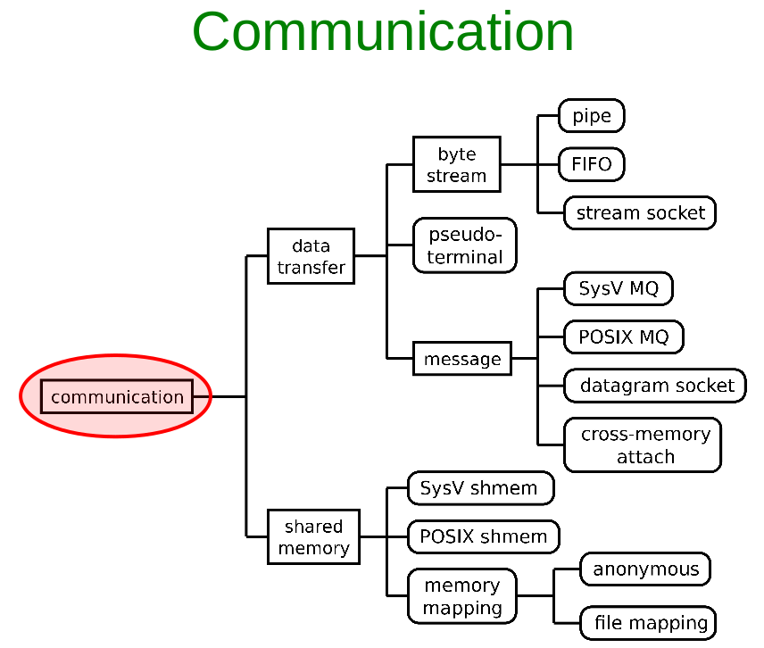 | 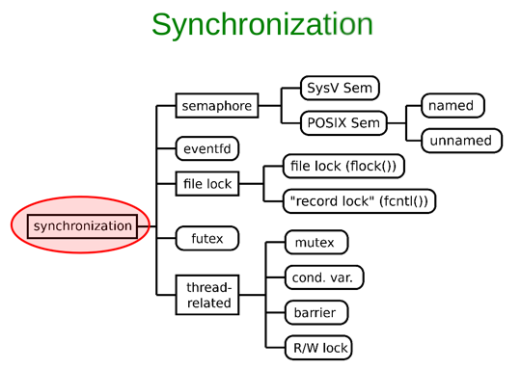

Windows
As tecnologias DDE, OLE, COM e DCOM representam a evolução cronológica da arquitetura de comunicação entre processos e componentes no ecossistema Microsoft Windows.
- DDE: Enviava dados orientados a texto localmente
- OLE 1.1: Introduziu a incorporação visual de documentos, era uma evolução do DDE
- OLE 2.0: Reimplementado sobre o COM
- COM: Padronizou a comunicação binária universal entre objetos no mesmo computador
- ActiveX: Surge como um desdobramento comercial e prático do ecossistema COM/OLE, especialmente para componentes reutilizáveis, automação e integração com a web e aplicações Windows.
  - COM, como base arquitetural;
  - OLE/Automation, para interoperabilidade entre aplicações;
  - OCX (OLE Custom Controls), que depois foram popularmente reposicionados como ActiveX Controls.
- DCOM: Estendeu essa capacidade para sistemas distribuídos em rede
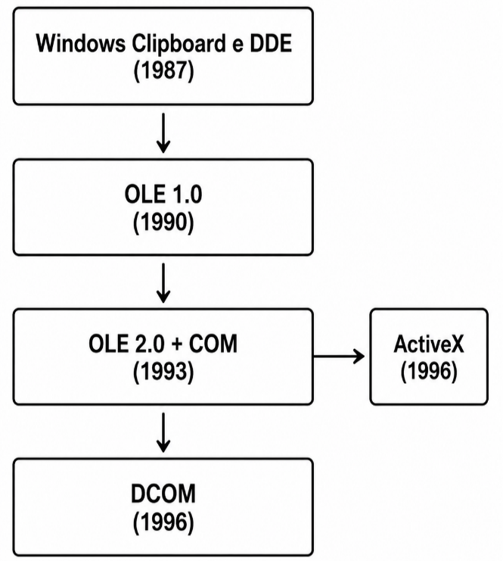

DDE (Dynamic Data Exchange)
Criado nas primeiras versões do Windows, permite que dois aplicativos compartilhem dados continuamente através de uma arquitetura cliente-servidor baseada em texto.
DDE envia mensagens de texto puro entre programas através de uma arquitetura cliente-servidor rudimentar (exemplo: atualizar uma célula do Excel e mudar um texto no Word automaticamente).
Sua maior limitação é ser altamente ineficiente, baseado em mensagens do sistema que congelavam facilmente e vulnerável a falhas de segurança.
Exemplo:
- Crie uma nova planilha no Excel e salve o arquivo
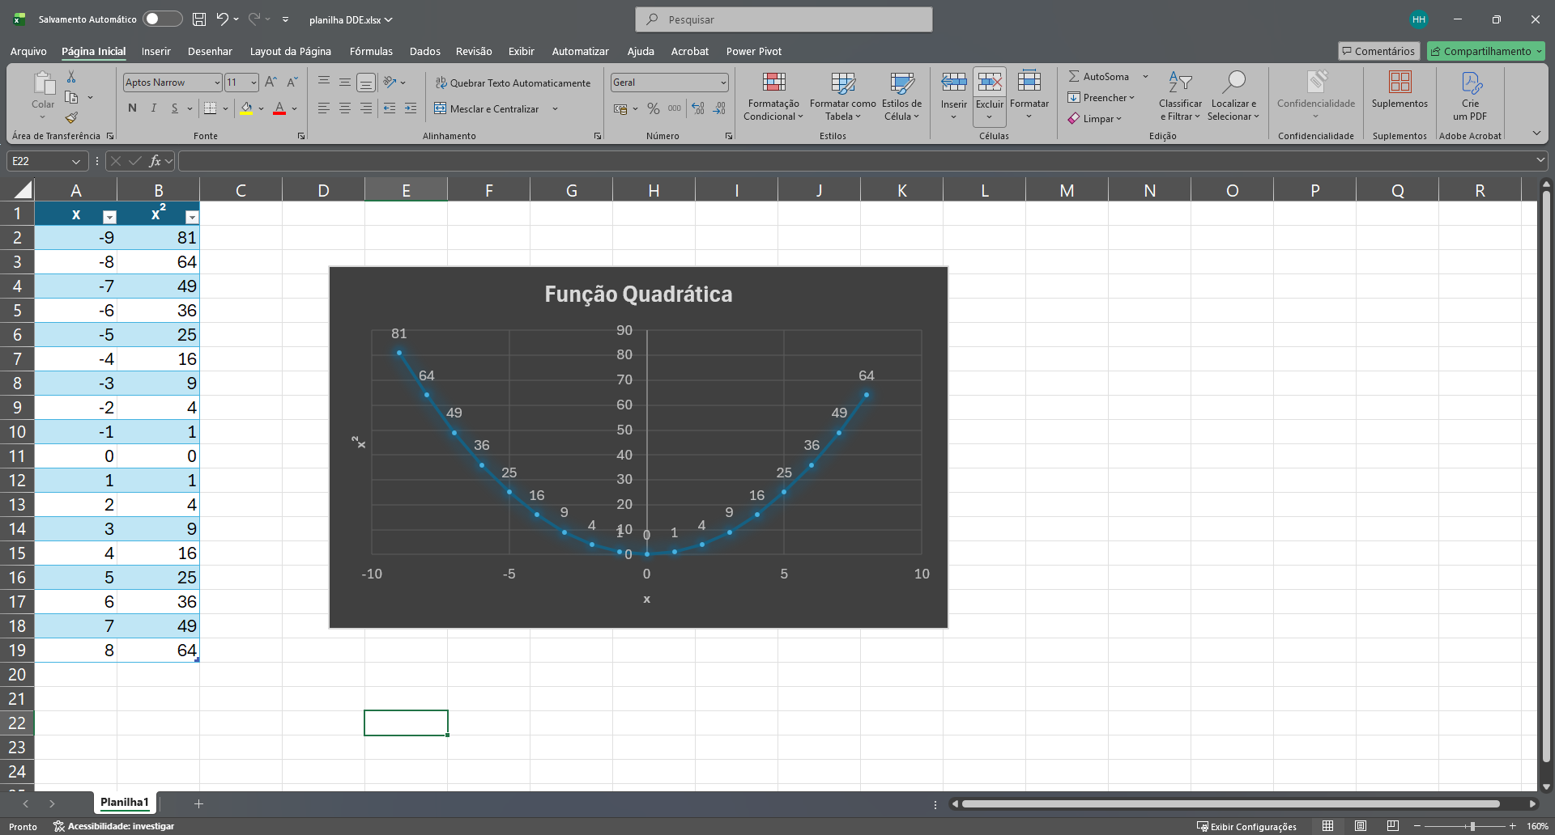
- Selecione o conteúdo da planilha e o copie para a área de transferência ($Ctrl+C$)
- Crie um novo documento no Word
- Vá em $Página inicial→Colar→Colar Especial…$
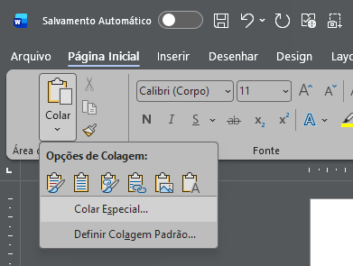
- Selecione a opção abaixo:
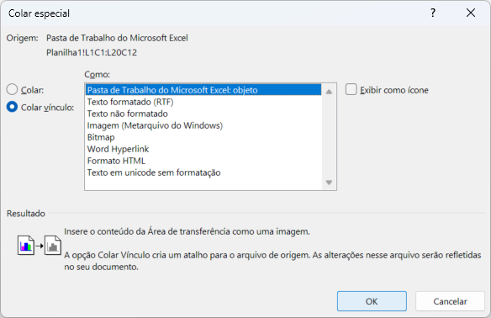
- Colagem com vínculo efetuada
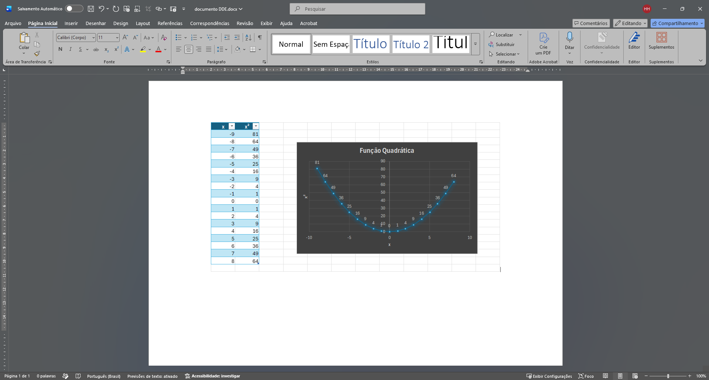

- A atualização deve ser automática – caso o documento do Word não atualize, clique na área da planilha com o botão direito e selecione $Atualizar$
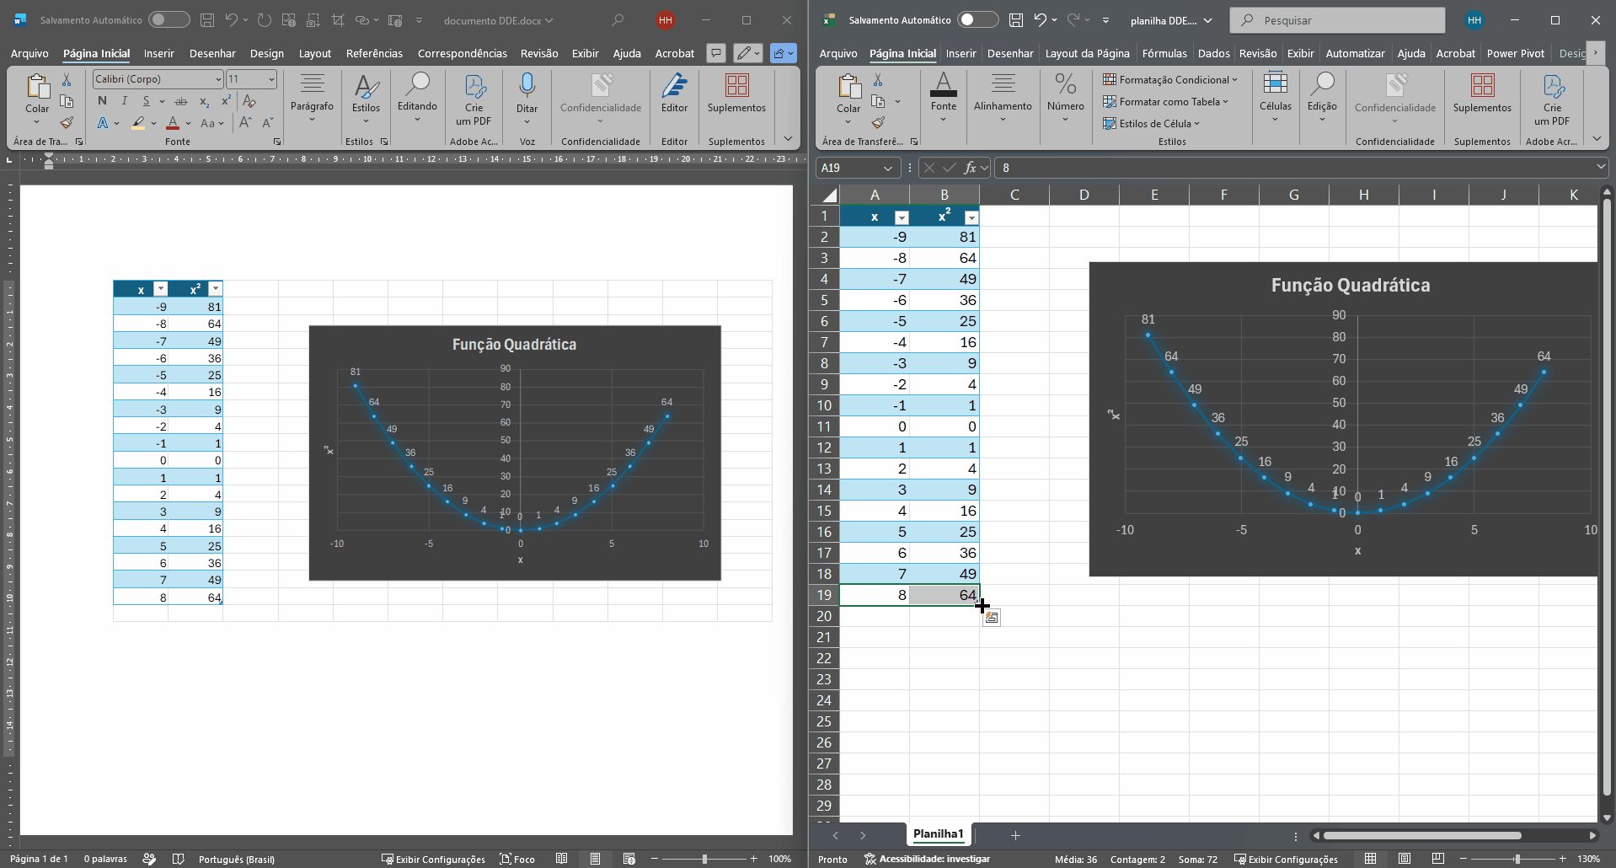
- Caso o Excel seja fechado e for dado um clique duplo na área da planilha no Word – o Excel será aberto em uma janela / aplicativo separada para edição dos dados
- A mensagem abaixo poderá aparecer
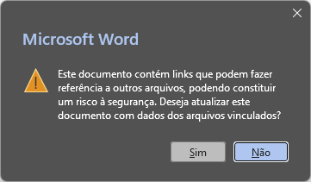
- Para visualizar / alterar o vínculo pressione $Alt+F9$ para alternar entre o código de campo e conteúdo
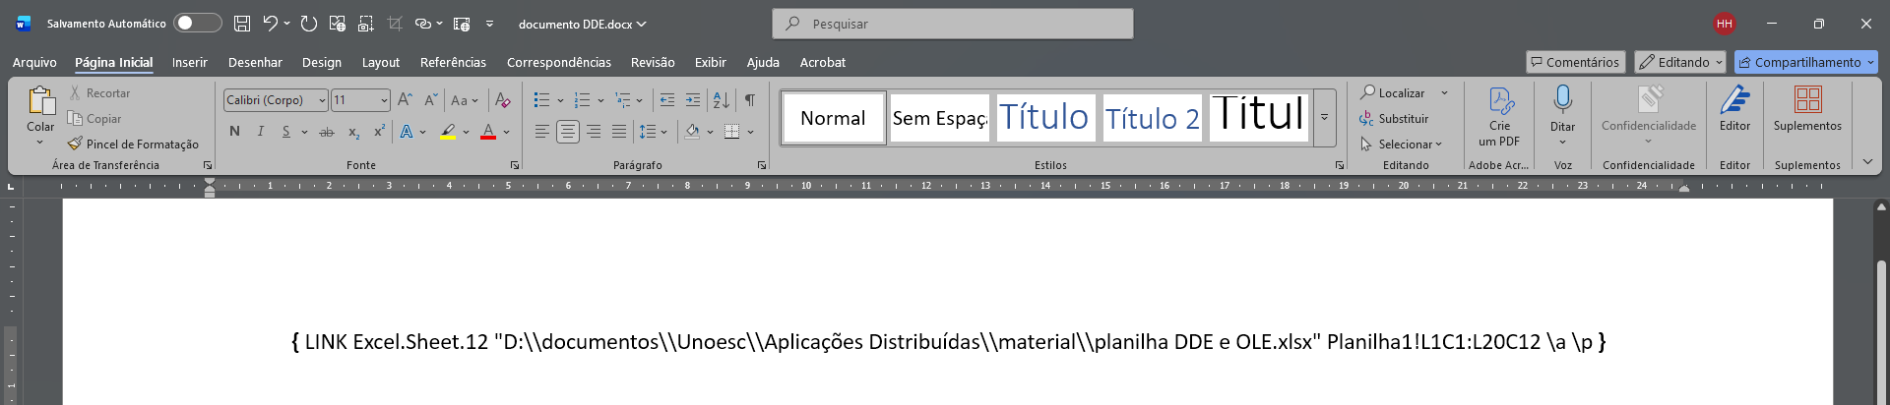
O caso curioso do NetDDE (o copiar e colar em rede)
Houve uma época em que o DDE foi usado para estender a Área de Transferência. No Windows 3.11 e Windows NT, existia um recurso chamado ‘ClipBook Viewer’ (Visualizador de Páginas de Recortes). Ele permitia que você copiasse
algo no seu computador e uma pessoa em outro computador da mesma rede local pudesse colar esse conteúdo.
Essa transferência de Área de Transferência pela rede era feita por um protocolo chamado NetDDE (Network Dynamic Data Exchange).
Uma demonstração pode ser vista abaixo:
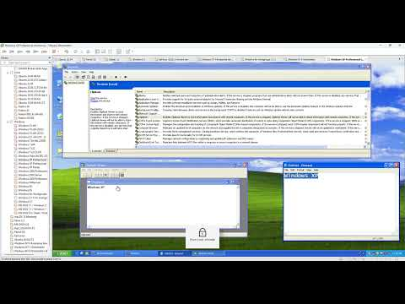

OLE (Object Linking and Embedding)
Construído para superar as falhas do DDE, migrando o paradigma para dados binários em vez de strings de texto simples. Era focada na interface visual e em ‘documentos compostos’.
O OLE 1.0, lançado em 1990, era uma evolução do DDE e permitia vincular ou incorporar dados, mas a edição ocorria
em uma janela separada, exigindo que o aplicativo servidor fosse carregado independentemente.
Já o OLE 2.0, lançado posteriormente, foi reimplementado sobre o COM (Component Object Model). Nesta versão,
a arquitetura foi completamente reescrita. O COM foi criado especificamente para ser a infraestrutura binária que suportaria o OLE 2.0. Ou seja, o COM nasceu dentro do OLE 2.0.
O OLE 2.0 introduziu funcionalidades críticas para a experiência do usuário moderno:
- Ativação in-place: Permite editar o objeto incorporado diretamente dentro da janela do aplicativo contêiner, com fusão de menus e barras de ferramentas.
- Automação OLE: Permite que uma aplicação controle outra programaticamente.
- Arrastar e soltar (drag-and-drop): Facilita a transferência de dados entre aplicativos.
- Armazenamento estruturado: Usa o formato de arquivo binário composto (Compound File Binary Format)
para armazenar dados de forma mais eficiente e hierárquica.
Exemplo:
- Utilize os mesmos arquivos do Word e Excel do exemplo anterior
- No Word, vá em $Inserir→Objeto→Objeto$
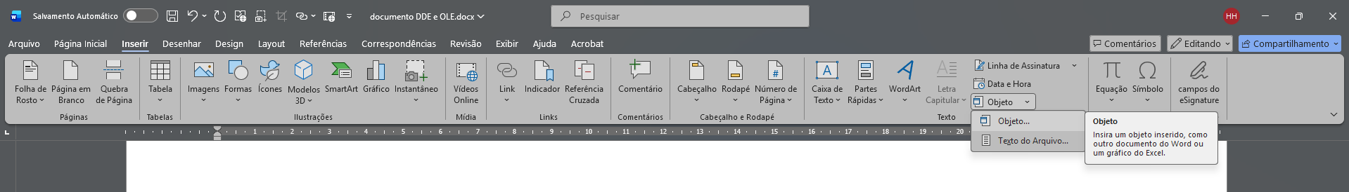
- Na aba $Criar do arquivo$, selecione o arquivo da planilha do Excel e clique em $Ok$ (deixe as duas caixas - $Vincular ao arquivo$ e $Exibir como ícone$ desmarcadas:
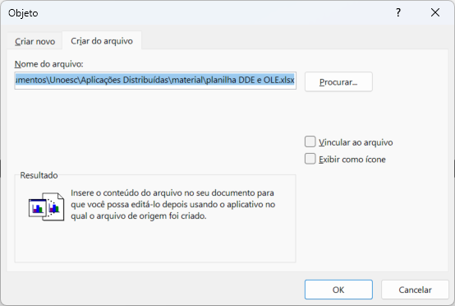
- A planilha será ‘embutida’ (embedded) no Word
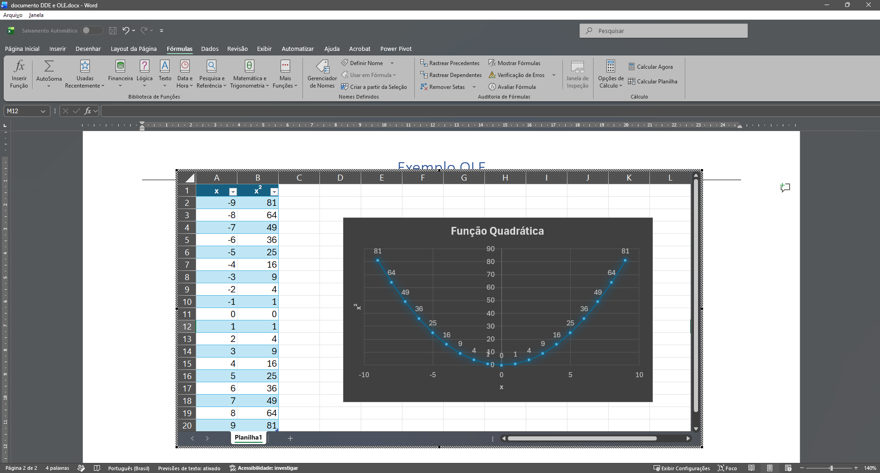
- Ao se dar um clique duplo na área da planilha dentro do Word, a GUI do Word se altera, transformando-se na do Excel e permitindo edição local (in-place)
- É importante notar que, como a opção de vínculo não foi selecionada, estes dados são independentes da planilha original – as alterações feitas com OLE não refletem no arquivo original

DDE vs. OLE
A arquitetura OLE obriga a escolher um caminho exclusivo, pois os conceitos de ‘Embutido’ e ‘Vinculado’ são opostos:
- Edição local (embutido): O arquivo do Excel é salvo dentro do arquivo .docx. O Word gerencia o arquivo sozinho, por isso consegue transformar a própria interface. Ele não sabe que o arquivo original existe.
- Atualização (vinculado): O Word salva apenas um ‘atalho’ e uma imagem estática na folha. O arquivo real continua no seu HD. Quando se dá um duplo clique, o Word precisa chamar o software do Excel externamente para abrir aquele arquivo específico e ler os dados reais.
A diferença prática entre o DDE e o OLE é em como o dado era tratado e no nível de controle sobre o aplicativo de origem. O DDE compartilha dados brutos, enquanto o OLE compartilha o próprio aplicativo.
Diferenças principais:
- Dados brutos (DDE) vs. Objetos inteligentes (OLE).
- No DDE: O vínculo era puramente de dados de texto ou números. O Word pedia ao Excel: “Me mande
o texto que está na célula A1”. O Excel enviava a string “1.500”. O Word apenas exibia o texto. Se você quisesse formatar aquela tabela no Word, as ferramentas eram limitadas ao Word.
- No OLE: O vínculo não era de texto, era de um Objeto. O Word não recebia apenas o número, ele abria
um ‘container’ na tela. O Excel desenhava visualmente aquela planilha dentro do Word, mantendo as
cores, fontes, bordas e fórmulas idênticas ao original.
- Edição no local (in-place editing): É a maior diferença prática no dia a dia.
- No DDE: Se você quisesse alterar o dado vinculado, você tinha que fechar o Word, abrir o Excel manualmente, achar o arquivo, alterar a célula e salvar.
- No OLE: Bastava dar um duplo clique na tabela vinculada dentro do Word. O milagre acontecia: os menus do Word sumiam e os menus do Excel apareciam dentro da janela do Word. Você editava a planilha ali mesmo, sem sair do documento, e ao clicar fora, o Word voltava ao normal.
- Incorporação de arquivos (embedding): O DDE só sabia vincular (o arquivo original precisava existir no seu HD). O OLE introduziu a capacidade de incorporar.
- Com DDE: Se você enviasse o arquivo do Word por e-mail para um colega, o vínculo quebrava porque o arquivo do Excel não estava no computador dele.
- Com OLE: Você podia escolher ‘Incorporar’. O arquivo do Excel era inteiramente salvo dentro do arquivo
do Word. Seu colega abria o Word, dava duplo clique na tabela, e o Excel abria de dentro do Word, mesmo que o arquivo original do Excel nunca tivesse existido na máquina dele.

COM (Component Object Model)
É o padrão binário que estabelece como os componentes de software interagem no Windows, independentemente da linguagem em que foram escritos (C++, Delphi, VB). Fundação binária de todo o ecossistema Windows moderno.
A especificação COM define como pedaços de código (objetos) interagem, independentemente da linguagem em que foram escritos (C++, VB, Delphi). Funciona como um contrato estrito através de ‘interfaces’. Se um componente expõe
a interface correta, qualquer outro programa pode instanciá-lo e chamar suas funções localmente.
COM é a espinha dorsal de quase todas as APIs clássicas do Windows (Win32) e do DirectX. Quase todas as APIs do Windows (Win32) e tecnologias de jogos (DirectX) usam COM por baixo dos panos.

ActiveX
ActiveX é uma versão ‘leve’ e otimizada do COM/OLE voltada para componentes reutilizáveis, muito famosa nos anos 90 com a expansão da internet. Uma evolução voltada para a web do OLE/COM. Permitia rodar miniaplicativos (controles ActiveX) interativos como players de vídeo ou jogos embutidos em páginas web diretamente dentro do Internet Explorer ou em formulários desktop. Foi totalmente descontinuado por graves problemas de segurança.
Como os controles ActiveX tinham acesso direto ao sistema operacional (via COM), baixar um componente ActiveX de um site malicioso podia destruir o computador. Foi totalmente substituído pelo HTML5 e JavaScript.

DCOM (Distributed Component Object Model)
Uma extensão direta do COM projetada para que os objetos se comuniquem através de redes locais (LAN), utiliza chamadas RPC (Remote Procedure Call) para fazer com que um programa chame um componente localizado em um servidor remoto exatamente como se ele estivesse na máquina local.
Foi amplamente utilizado na automação industrial clássica através do protocolo OPC DA (OLE for Process Control Data Access). Hoje é evitado em novas aplicações devido à complexidade extrema de configurar suas permissões no firewall do Windows.

Linux (Ambientes de Desktop)
No Linux, a fragmentação entre interfaces gráficas (GNOME vs. KDE) fez com que surgissem soluções para unificar a comunicação entre as janelas e aplicativos.
- D-Bus (Desktop Bus) (equivalente universal ao COM / DDE): Sistema de comunicação entre processos (IPC) e barramento de mensagens criado pelo projeto freedesktop.org. Ele permite que múltiplos aplicativos e serviços do sistema operacional (como Linux) conversem entre si e com o próprio kernel de forma padronizada, rápida e bidirecional na mesma máquina. Originalmente concebido para unificar os desktops GNOME e KDE, hoje ele é peça-chave na infraestrutura do Linux moderno, interligando desde componentes de interface gráfica até daemons do sistema como o systemd, BlueZ (Bluetooth) e NetworkManager.
Sem d-bus | Com d-bus
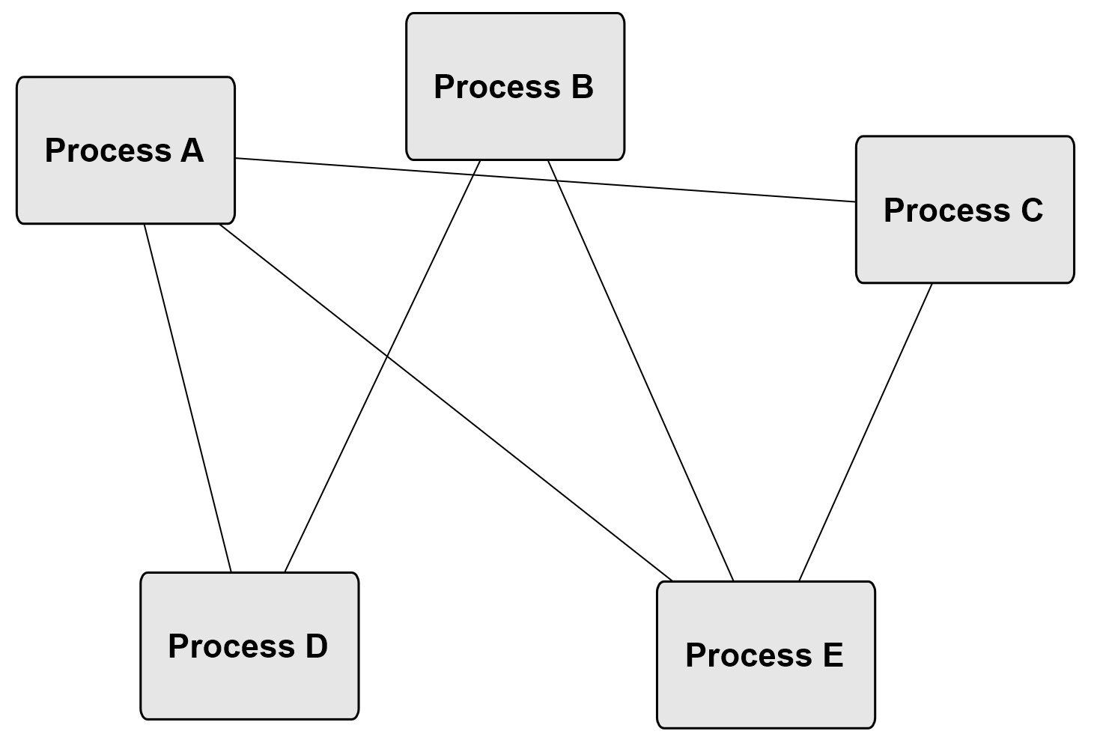 | 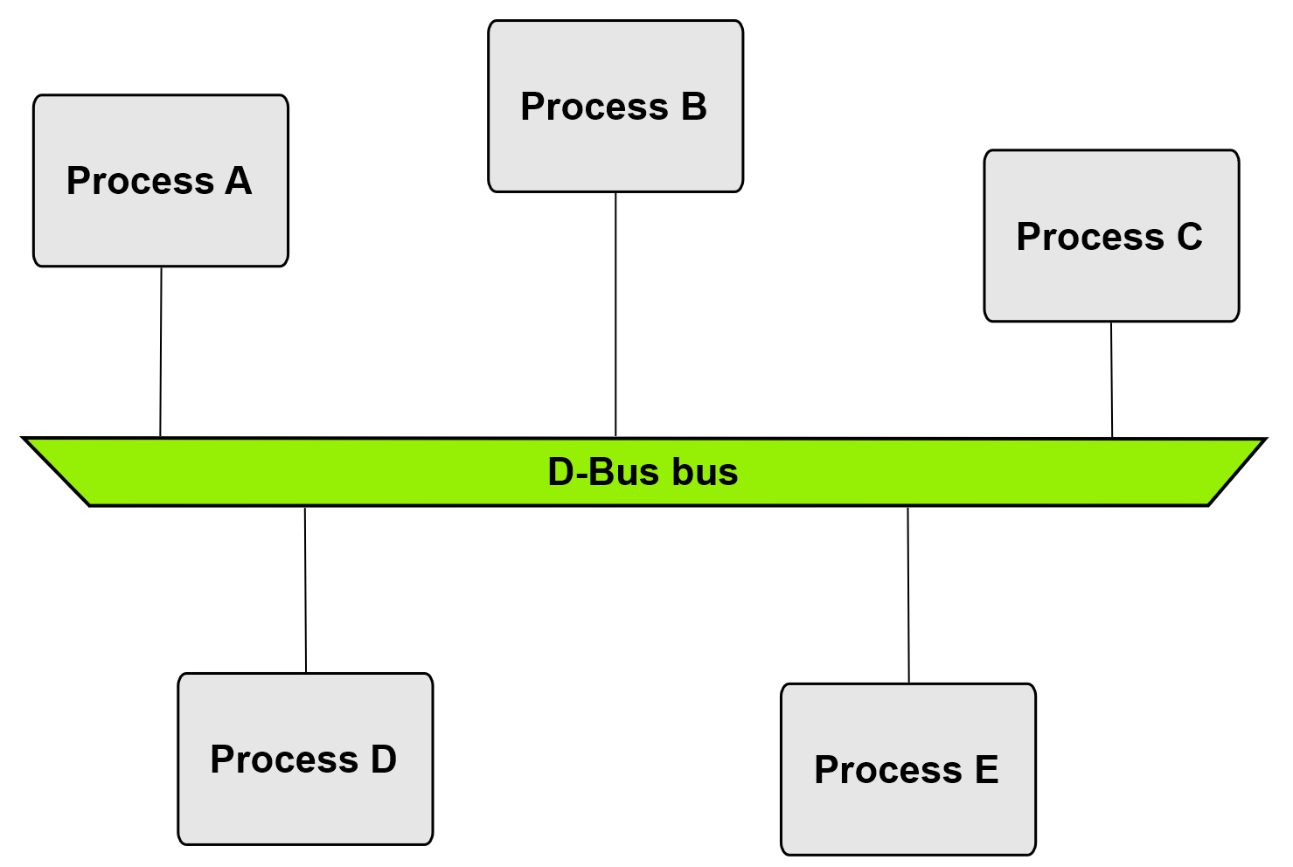
Exemplo: Quando se pluga um fone de ouvido, o kernel avisa o daemon do sistema, que envia uma mensagem D-Bus para o painel do GNOME/KDE atualizar o ícone de som, e para o Spotify pausar a música. Ele substituiu a bagunça de protocolos antigos e funciona como um registro de objetos COM locais.
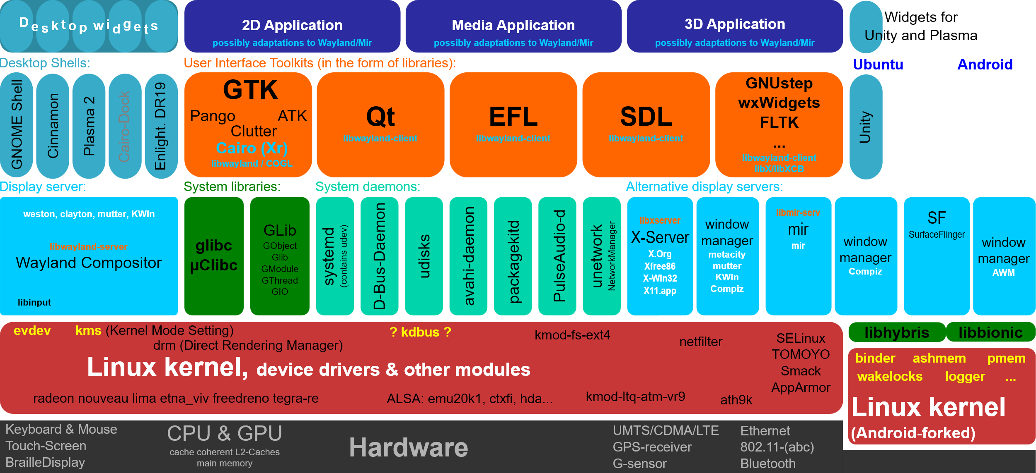

- dbus-broker: A implementação de referência clássica (dbus-daemon) está sendo gradualmente aposentada. Grandes distribuições migraram ou estão migrando para o dbus-broker, uma alternativa moderna e de alto desempenho que se integra nativamente ao systemd.
  - O Fedora e o Arch Linux já o utilizam como padrão.
  - O Ubuntu oficializou a substituição completa do dbus-daemon pelo dbus-broker como padrão na versão Ubuntu 26.10.
- KParts (KDE) e Bonobo/ORBit (GNOME antigo) (equivalentes ao ActiveX / OLE): Nos anos 2000, o Linux tentou criar componentes visuais embutidos idênticos ao ActiveX.
  - KParts: Arquitetura do KDE onde um componente (como o motor do visualizador de PDFs Okular) pode ser embutido inteiramente dentro do navegador Konqueror. Continua ativo no ecossistema KDE.
  - Bonobo: Era a tecnologia do GNOME baseada em CORBA. Permitia embutir componentes de terceiros em janelas. Foi totalmente abandonada e removida devido à extrema complexidade do CORBA e vazamentos de memória.

Apple / macOS
A Apple possui um ecossistema muito maduro de automação e componentes locais, historicamente derivado do NeXTSTEP.
- AppleEvents e AppleScript (equivalente ao DDE / COM Automation): Lançado no System 7 e usado até hoje. Permite que um aplicativo envie comandos de alto nível para outro (ex: um script externo mandando o Pixelmator exportar uma imagem ou o Safari extrair um texto). Funciona exatamente como a automação OLE/COM do Windows.
- XPC (equivalente ao COM / DCOM moderno): O framework de baixo nível oficial da Apple para comunicação entre processos (IPC). É a espinha dorsal de segurança do macOS e iOS. Se o Safari precisa renderizar uma aba em um processo separado por segurança, ele se comunica com o processo principal via XPC. Ele gerencia o ciclo de vida dos serviços de forma muito parecida com o COM, mas focado em privilégios e isolamento (sandboxing).
- Distributed Objects / NSConnection (equivalente ao DCOM / Java RMI): Uma tecnologia antiga do Cocoa (Objective-C) que permitia que um objeto em um programa chamasse métodos de um objeto em outro programa ou máquina de forma transparente. Foi descontinuada em favor do XPC por questões de segurança
e performance.

Comunicação Distribuída
- CORBA (Common Object Request Broker Architecture): O principal concorrente histórico do DCOM nos anos 1990. Era uma alternativa aberta e multiplataforma (funcionava em Unix, Linux, Windows), enquanto o DCOM focava estritamente no ecossistema Windows. Caiu em desuso pela complexidade de implementação.
- Java RMI / EJBs: A resposta da Sun Microsystems para comunicação distribuída no ecossistema Java, concorrendo diretamente com o DCOM e CORBA.
- OPC UA (Unified Architecture): O substituto moderno do ecossistema COM/DCOM na indústria tecnológica.
Ele elimina a dependência do sistema operacional Windows e suas barreiras de firewall complexas, operando nativamente via TCP/IP e HTTP.

Tabela comparativa:
Mecanismo | Escopo | Desempenho / Velocidade | Tipo de Mecanismo | Criador / Ecossistema | Sistema Operacional | Protocolo Base | Acoplamento | Base de Comunicação | Tipo de Dados | Status Atual | Substituto Moderno | Caso de Uso Ideal
Arquivos | Local / Rede | Lento (I/O de disco) | IPC Persistente (compartilhamento de armazenamento) | Universal (sistemas de arquivos) | Multiplataforma (universal) | Chamadas de sistema (read/write) ou NFS/SMB | Muito baixo (só precisam concordar com o caminho) | Escrita e leitura física em disco / cache do SO | Qualquer formato físico (texto, CSV, XML, binário) | Legado / simples | Bancos de Dados, Object Storage (S3), brokers | Persistência de dados, troca de dados massiva em lote (batch) assíncrona ou logs estáticos simples
Sinais (Signals) | Local | Instantâneo | IPC (notificação assíncrona) | AT&T Bell Labs / Unix / POSIX em 1971 | Unix-like (suporte limitado no Windows) | Interrupções de software do kernel do SO | Baixo (processos precisam saber apenas o PID) | Eventos assíncronos via IDs predefinidos | Apenas o ID numérico  do sinal (notificação pura) | Essencial (ativo) | Nenhum (mecanismo nativo básico de gerência  do SO) | Interrupção, terminação e controle imediato de ciclos de processos (ex: SIGKILL, SIGINT)
Pipes (Anônimos/  Named) | Local | Rápido (RAM) | IPC (fluxo de dados unidirecional) | AT&T Bell Labs / Unix / POSIX em 1973 | Multiplataforma (Linux e Windows nativos) | Buffer gerenciado pelo kernel (I/O virtual) | Médio (pontas presas ao ciclo do pipe) | Fluxo contínuo unidirecional (fila FIFO) | Fluxo de bytes contínuo (stream não estruturado) | Essencial (ativo) | Nenhum (padrão ouro para shell e automação local) | Redirecionar e encadear a saída de um comando para a entrada de outro (ex: ls | grep)
Memória Compartilhada | Local | O mais rápido de todos | IPC (compartilhamento de memória) | AT&T / System V & POSIX em 1983 | Multiplataforma (Linux, Windows, macOS) | Nenhum (acesso direto a endereços de hardware) | Alto (Exige travas/mutex estritas) | Ponteiros e leitura/escrita direta em RAM | Dados brutos / binário estruturado puro | Essencial (ativo) | Nenhum (escolha absoluta para latência extrema local) | Transferência de gigantescos volumes de dados locais  (ex: IA/Vídeo) em tempo real
Sockets (Unix/TCP/  UDP) | Local e rede | Rápido (sockets Unix batem rede) | IPC / RPC (baixo nível) | UC Berkeley (BSD Unix) em 1983 | Multiplataforma (universal) | TCP, UDP ou IPC nativo (Unix Domain Sockets) | Médio (depende de IPs/portas ou caminhos) | Mensagens/  Fluxos via sockets ponta a ponta | Fluxo de bytes ou datagramas estruturados | Essencial (ativo) | gRPC / REST (para abstrações de nível mais alto) | Comunicação de rede de baixo nível estruturada (exemplo: conexões internas de bancos de dados)
DDE  (Dynamic Data Exchange) | Local | Lento a médio | IPC baseado em mensagens gráficas | Microsoft (Windows 2.0+) em 1987 | Exclusivo Windows (legado) | Mensagens de loop de janela (Win32 API) | Extremamente alto (preso à arquitetura de janelas GUI) | Sessões conversacionais cliente-servidor por tópicos / Mensagens de texto dinâmicas | Texto estruturado (strings de identificação e valores) | Obsoleto / morto | COM / OLE automation, sockets locais | Atualizar dados dinamicamente (tempo real) de terminais de ações para planilhas do Excel em versões antigas
OLE (Object Linking & Embedding) | Local | Médio (abstração sobre COM) | Modelo de documentos compostos | Microsoft (Windows 3.0 com multimedia extensions) em 1991 | Exclusivo Windows (legado) | Protocolo OLE estruturado / Interfaces COM | Alto (vinculação gráfica e lógica rígida) | Documentos compostos, metadados e links | Objetos visuais e fluxos estruturados (OLE) | Legado | Arquivos OpenXML (OOXML), componentes web | Vinculação e incorporação visual de aplicações (exemplo: embutir gráfico do Excel dentro do Word)
CORBA | Local e rede | Médio a rápido | RPC orientado a objetos (arquitetura broker) | OMG (Object Management Group) – consórcio aberto em 1991 | Multiplataforma (agnóstico) | IIOP (Internet Inter-ORB Protocol) sobre TCP | Médio (multi-linguagem  e multi-plataforma) a alto (stubs complexos gerados via IDL) | Object Request Brokers (ORBs) roteando chamadas | Objetos  e tipos estruturados na IDL universal | Obsoleto | gRPC combinado com Protocol Buffers | Interconectar sistemas corporativos monolíticos gigantescos escritos em linguagens diferentes (C++/Java)
COM (Component Object Model) | Local | Rápido (VTables) | Modelo de componentes / IPC binário | Microsoft (Windows 3.1+) em 1993 | Exclusivo Windows (internais do sistema) | Tabelas de funções virtuais (VTables em RAM) | Alto (vinculação de interface estrita em RAM, multi-linguagem no ecossistema Windows) | Interfaces binárias registradas instanciadas no SO / Interface Binária (ABI) universal | Tipos nativos mapeados e objetos estruturados | Nativo/  vivo (base interna do Win32/ WinRT) | .NET Core / WinRT (evoluções modernas), gRPC (rede) | Reutilização de código independente de linguagem e extensões nativas  do SO Windows
Java RMI | Rede (JVM) | Médio (overhead de serialização) | RPC orientado a objetos (invocação remota) | Sun Microsystems (Oracle) em 1995 | Ambientes com JVM instalada | JRMP (Java Remote Method Protocol) / TCP | Muito forte (prende ambas as pontas à linguagem Java) | Stubs/Skeletons intermediando chamadas de rede | Grafo de objetos estruturados Java serializados | Legado | gRPC / APIs REST baseadas em JSON | Comunicação síncrona e fortemente tipada estritamente entre diferentes servidores e aplicações Java
ActiveX | Local / web antiga | Médio (execução nativa) | Modelo de componentes web interativos | Microsoft (Windows OSR2 e Windows NT 4.0) em 1996 | Exclusivo Windows (dependente do IE/Win32) | Interfaces baseadas em COM e vinculação OLE nativa | Forte (exige máquina cliente executando binários Windows / IE) | Controles binários embutidos na renderização web | Tipos nativos Windows, chamadas COM e arquivos binários | Descontinuado (removido do ecossistema) | WebAssembly / HTML5 / JavaScript, APIs modernas do navegador | Rodar aplicativos internos complexos e controles de hardware antigos diretamente de dentro do Internet Explorer / Controles visuais reutilizáveis na web/desktop
DCOM | Local e rede | Médio | RPC orientado a objetos / extensão do COM | Microsoft (Windows NT 4.0) em 1996 | Praticamente exclusivo do ecossistema Windows | ORPC (Object RPC) baseado em DCE/RPC sobre TCP/UDP | Muito forte (preso à segurança/ registro do Windows) | Gerenciador de ativação do COM remoto + RPC nativo | Interfaces e tipos COM empacotados (marshaled) | Legado (crítico na indústria) | gRPC, APIs REST, OPC UA, WCF (Windows Communication Foundation) | Execução distribuída de componentes comerciais nativos em redes corporativas Windows antigas
API  (REST / SOAP) | Local e rede | Lento (alto overhead HTTP/XML/  JSON) | RPC de alto nível / integração web | Roy Fielding (REST) / W3C (SOAP) em 2000 | Multiplataforma (universal) | HTTP/1.1 ou HTTP/2 | Baixo (contrato baseado em texto aberto) | Requisição e resposta síncronas sobre HTTP | Texto estruturado amigável (JSON ou XML) | Amplamente usado | GraphQL / gRPC (conforme o ganho em performance) | Integração universal web de propósito geral, APIs públicas,  e pontes front-end/back-end
D-Bus  (Desktop Bus) | Local | Rápido (abstração sobre sockets Unix) | IPC baseado em barramento de mensagens | freedesktop.org / comunidade open source em 2003 | Linux e sistemas Unix-like (Unix de mesa) | Protocolo  D-Bus binário sobre Unix Domain Sockets | Baixo (desacoplamento via barramento central) | Barramento centralizado de mensagens do SO (System e Session) | Mensagens estruturadas fortemente tipadas (D-Bus Type System) | Padrão absoluto (espinha dorsal Linux) | Nenhum (é a fundação consolidada do Linux desktop) | Comunicação unificada entre aplicações e o SO no Linux (ex: player de música pausar quando o fone despluga)
Message Queues  (filas de mensagens) / Brokers | Local e rede | Médio a rápido | IPC/RPC assíncrono (orientado a mensagens) | Vários (AMQP Standard / Kafka / RabbitMQ) em 2004 | Multiplataforma (universal) | AMQP, MQTT, Kafka protocol ou chamadas POSIX | Baixo (desacoplamento total emissor-receptor) | Filas e tópicos intermediários (publish/  subscribe) | Mensagens delimitadas / Eventos estruturados | Padrão moderno | Nenhum (padrão para arquiteturas orientadas a eventos) | Sistemas distribuídos, assíncronos e desacoplados que precisam tolerar quedas e picos de carga de rede
Webhooks | Rede (web) | Médio (sujeito a latências públicas) | IPC/RPC Assíncrono Orientado a Eventos | Jeff Lindsay / comunidade web em 2007 | Multiplataforma (universal) | HTTP (método POST) | Baixo (exige apenas um endpoint configurado) | Notificação REVERSA ATIVA (push HTTP) | Texto estruturado amigável (Geralmente JSON) | Padrão moderno | WebSockets / Server-Sent Events (se latência for crítica) | Notificação imediata de eventos de terceiros (exemplo: gateway de pagamento avisando seu sistema de um Pix pago)
XPC | Local | Muito rápido (otimizado via kernel) | IPC de baixo nível orientado a componentes/segurança | Apple | macOS e iOS exclusivos | Mach messages / Protocolo binário serializado XPC | Forte (contrato rígido e amarrado ao ciclo de vida) | Central de serviços (launchd) despachando requisições com privilégios mínimos | Dicionários XPC fortemente tipados (chaves/valores binários) | Padrão absoluto (espinha dorsal Apple) | Nenhum (arquitetura central de isolamento da Apple) | Separação de privilégios de segurança de apps no macOS/iOS (ex: abas do Safari rodarem em processos isolados)
gRPC /  Apache Thrift | Local e rede | Muito rápido  (binário sobre HTTP/2) | RPC moderno (chamada de função) | Google (gRPC - 2015) / Facebook (Thrift - 2007) | Multiplataforma (universal) | HTTP/2 multiplexado / TCP | Médio (contrato IDL rígido, mas multi-linguagem) | Definição explícita de contratos de serviço | Binário serializado (Protocol Buffers / Formato Thrift) | Padrão moderno | Nenhum (estado da  arte para microsserviços) | Comunicação interna de altíssima performance e fortemente tipada entre microsserviços

Principais Linhas de Evolução Histórica (Explicações das Colunas Omitidas)
- Evolução da base de comunicação e protocolos:
O mercado migrou de mecanismos implícitos baseados em memória/estado (as instâncias de objetos eram gerenciadas remotamente via stubs pelo RMI, CORBA e DCOM) para mecanismos explícitos baseados em dados puros (gRPC e REST). Controlar o ciclo de vida e a memória de um objeto do outro lado de uma rede instável provou ser um pesadelo de engenharia de software; enviar apenas dados serializados (JSON ou Protocol Buffers) resolveu esse problema.
- Tipo de acoplamento:
Tecnologias legadas (DCOM, Java RMI) exigiam acoplamento de plataforma (Windows com Windows, Java com Java). O CORBA tentou resolver o acoplamento de linguagem com o formato IDL, mas falhou pela extrema complexidade dos compiladores ORB. Os padrões modernos (gRPC e REST) atingiram o equilíbrio: o acoplamento é baixo ou médio porque o contrato trafega em um formato comum aberto a qualquer linguagem (JSON ou Protobuf).
- Deslocamento do sistema operacional:
Mecanismos puramente presos ao ecossistema do Windows (DDE, DCOM, ActiveX e o COM em rede) foram substituídos assim que as infraestruturas de nuvem baseadas em Linux passaram a dominar o mercado de servidores. O COM recuou para o papel de motor local interno do Windows, abrindo espaço para soluções agnósticas a SOs rodando em rede.

Motivação
Sistema de rastreamento de esfera, composto por hardware e software.
- Hardware: Câmera convencional USB, placa microcontrolada Arduino Uno, sensores do tipo ‘chave fim de curso’ (microswitch), base de lançamento da esfera composta por 2 servomotores (para hobby, não industriais);
- Software: Linguagem de programação Processing para comunicação com Arduino e controle da base de lançamento; Python + SimpleCV para aplicação de Visão Computacional;
Vídeo demonstrativo:
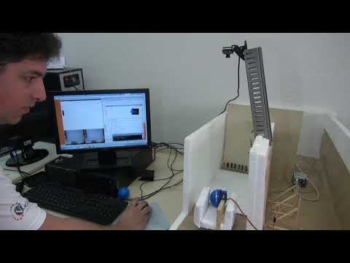
Rascunho da modelagem matemática para cálculo dos ângulos:
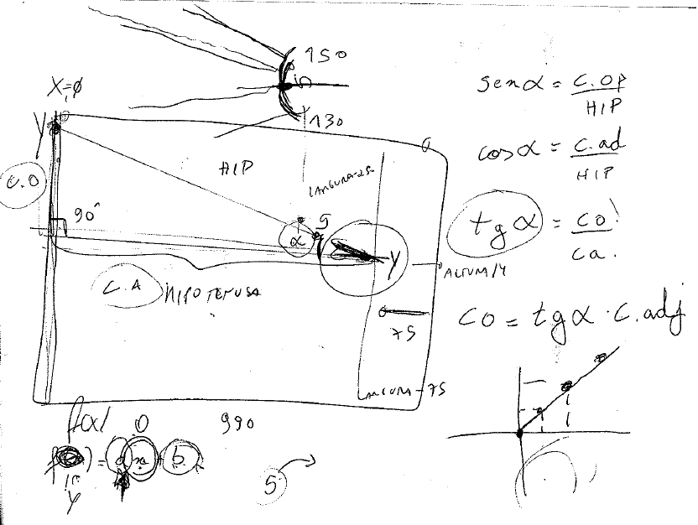
Detalhes do hardware:
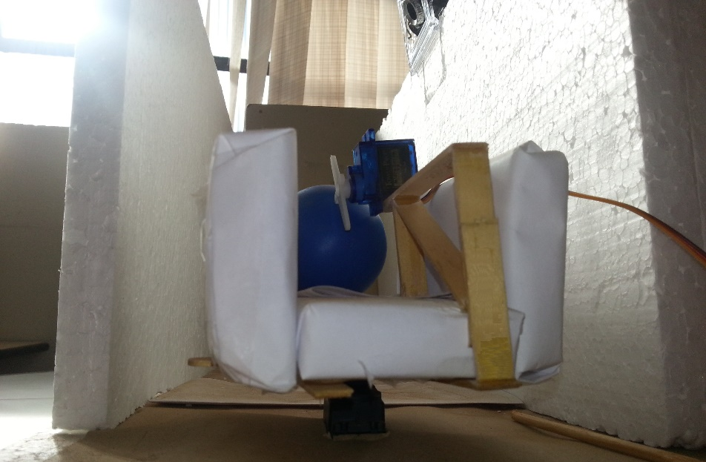
Detalhes do software:
- Programa em Processing:
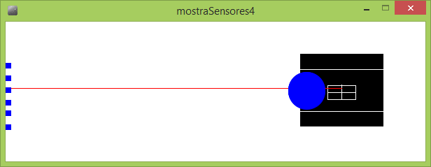
- Código (não é a versão final, falta a parte de leitura de arquivo):
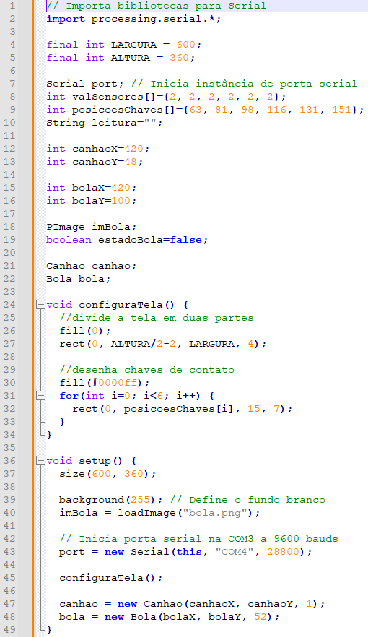  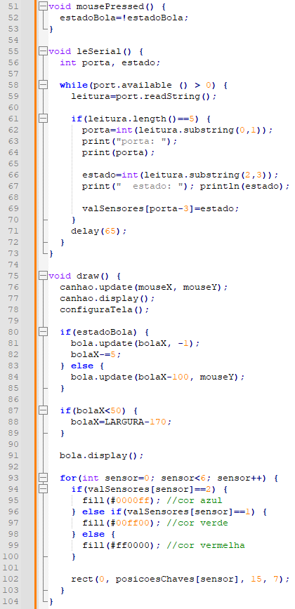 |  | 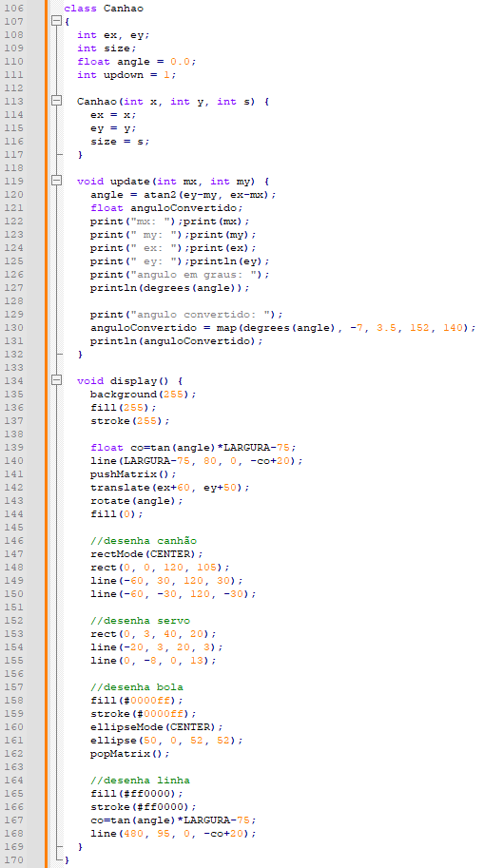  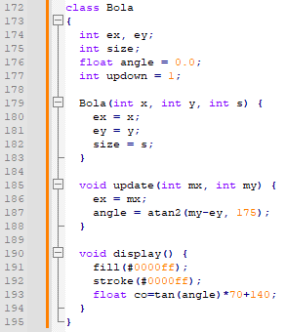
- Programa em Python + SimpleCV
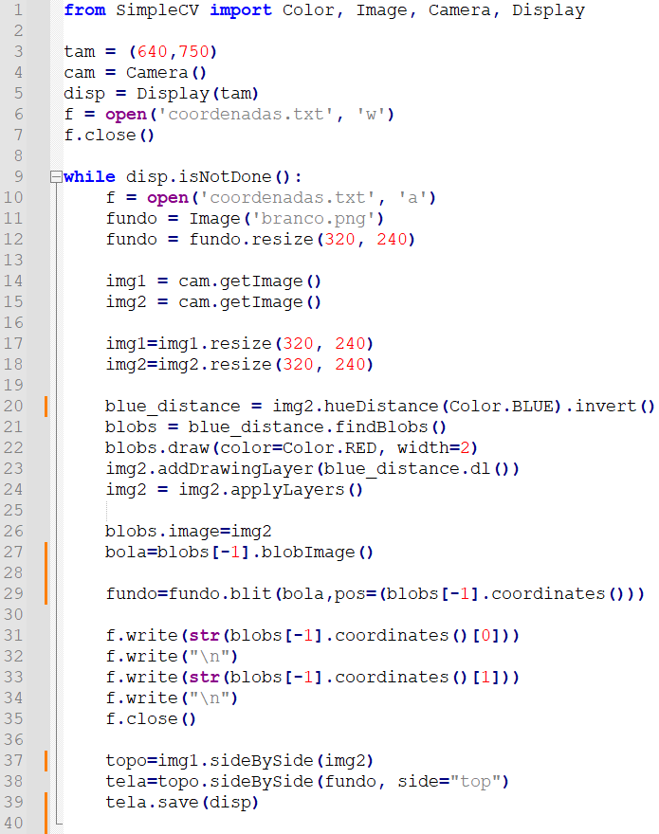
Programa rodando:

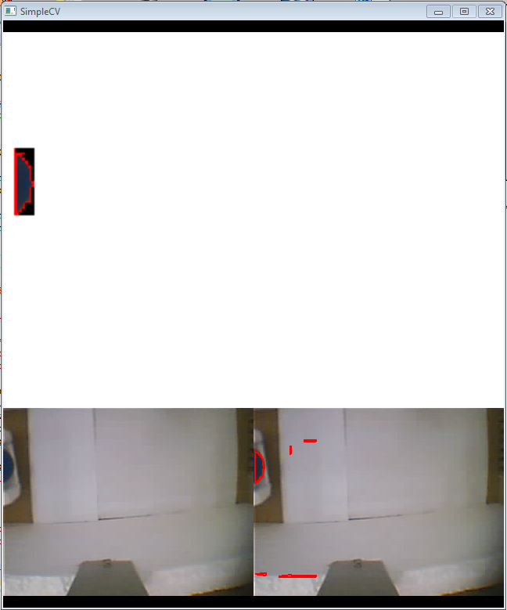

Pipes (Tubos)

Pipes Unidirecionais
Pipes unidirecionais são também chamado de ‘canalização’, pipe anônimo ou ainda temporário. Esta é a forma mais divulgada de IPC e é baseado em um fluxo (stream) do tipo FIFO.
O exemplo abaixo no Windows iria canalizar o output do comando TYPE como input para o programa MORE.
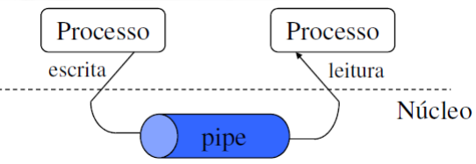
C:\> TYPE ARQUIVO.TXT | MORE
No Linux o mesmo poderia ser feito da seguinte forma.
- cat arquivo.txt | more
Exemplo mais avançado no Linux:
- sort | grep ea
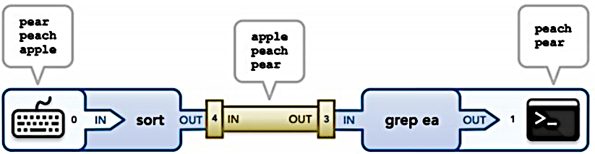

Pipes Nomeados (FIFO)
Os pipes nomeados, ou FIFOs, é uma extensão do conceito de pipe do sistema Unix e dos seus métodos de comunicação entre processos. São arquivos especiais que servem de canal de comunicação entre processos. Um processo abre o FIFO para escrita, outro para leitura.

Pipe nomeado no Unix
Ao contrário do pipe convencional, não nomeado e de console, um pipe nomeado é criado explicitamente utilizando-se os comandos mknod ou mkfifo. Dois processos podem utilizar este pipe através do seu nome.
Por exemplo, pode-se criar um pipe e instruir o programa gzip para comprimir aquilo que é enviado (piped) para ele.
- mkfifo compactador
- gzip -9 -c < compactador > destino
Independentemente, em um processo separado, pode-se executar o comando
- cat origem > compactador
que comprimirá os dados do arquivo "origem" em um arquivo de nome "destino".

Pipe nomeado no Windows
Um pipe nomeado pode ser acessado como um arquivo. As funções Win32 SDK CreateFile(), ReadFile(), WriteFile() e CloseHandle() abrem, leem, gravam e fecham um pipe, respectivamente. Ao contrário do
Unix, entretanto, não há interface de linha de comando (exceto no PowerShell).

Exercícios
- Em relação a comandos de gerenciamento de processos, maximize a janela e faça um print da tela mostrando o resultado dos comandos acima (desde o primeiro cd até o wc):

- clear
- cd
- mkdir trabalho
- cd trabalho
- nano compras.txt
Digite a lista abaixo no arquivo. Após isso salve o arquivo ($Ctrl+o$) e saia do editor ($Ctrl+x$ ou $Ctrl+q$).
pãoo
abobrinha
molho de tomate
café
pão de queijo
queijo
QUEIJO
banana
tomate
Tomate
tomate
#açúcar
carne
alface
- Use o comando wc para mostrar a quantidade de linhas (-l), palavras (-w), caracteres (-m) e bytes (-c) do arquivo acima.
- wc -l -w -m -c compras.txt
- Utilize os comandos tr (-d '#' apaga o #; -s 'o' transforma várias letras o em somente uma; '[:upper:]' '[:lower:]' transforma letras maiúsculas em minúsculas), uniq (remove linhas duplicadas) e sort para
corrigir os problemas do arquivo, remover linhas duplicadas e ordenar o resultado. O caractere | direciona
a saída de um comando para a entrada do próximo.
- clear
- cat compras.txt | tr -d '#' | tr -s 'o' | tr '[:upper:]' '[:lower:]' | uniq | sort
Caso necessário, diminua ainda mais o tamanho da fonte para que todos os resultados caibam na mesma tela.
Faça um print da tela mostrando o resultado dos comandos acima:

- (Opcional) Como demonstração do mecanismo de pipeline, faça o experimento opcional abaixo . Infelizmente não está funcionando temporariamente no Ubuntu 24.04 LTS (mas funciona no Ubuntu 22.04 e no Ubuntu 26.04), pois o aplicativo number ainda não foi portado para a versão mais recente.
- sudo apt install bsdgames
- sudo apt install espeak-ng-espeak
- echo '40+2' | bc | number | speak
- Instale o programa Cool Retro Terminal (sudo apt install cool-retro-term), que reproduz as telas de monitores antigos. A seguir instale os programas cowsay (vaquinha que mostra frases) e fortunes-br (arquivo
de frases) com o comando sudo apt install cowsay fortunes-br. Abra um terminal cool retro term e peça para a vaquinha mostrar uma frase aleatória.
- clear
- cool-retro-term
- fortune | cowsay
- fortune | cowsay -f tux
Diminua o tamanho da fonte para que a saída dos últimos 2 comandos caiba na tela. Faça um print da tela mostrando o resultado dos comandos acima.

Após isso execute o comando fortune | cowsay -f dragon .

Sinais
Um sinal (signal) é uma forma limitada de comunicação entre processos utilizada em sistemas Unix e outros sistemas operacionais compatíveis com o padrão POSIX e funciona analogamente a um trigger (disparo).
Essencialmente, um sinal é uma notificação assíncrona enviada para um processo com o objetivo de notificar a ocorrência de um evento. Quando um sinal é enviado a um processo, o sistema operacional interrompe o seu fluxo normal de execução. A execução pode ser interrompida em qualquer operação que não seja atômica. Um processo
pode registrar uma rotina de tratamento de sinal (signal handler) para tratar um determinado sinal, se não for
desejado que a rotina padrão para este sinal seja executada. Um processo receptor de um sinal irá parar a sua
execução imediatamente, para passar a processar o sinal. Desta forma, o processo é assim "despertado" para
um qualquer evento.
Um exemplo comum é o sinal KILL (matar) enviado para encerrar um processo:
- kill -KILL 3516 # Usa o 'nome' do sinal
- kill -9 3516 # Usa o código do sinal
- reset # caso o terminal comece a apresentar caracteres estranhos
Outra forma de enviar sinais é através do teclado. Determinadas combinações de teclas, ao serem pressionadas no terminal de controle de um processo em execução, fazem com que o sistema envie determinados sinais a este processo:
- Ctrl-C envia um sinal INT (SIGINT), normalmente causando o término do processo.
- Ctrl-Z envia um sinal TSTP (SIGTSTP), normalmente causando a suspensão da execução do processo.
- Ctrl-\ envia um sinal QUIT (SIGQUIT), normalmente causando o término da execução do processo e a geração de um core dump.
Observações:
- A chamada de sistema kill envia um sinal ao processo, se o usuário tiver permissão para tal. De maneira parecida, o comando kill do Unix permite que um "usuário" envie sinais a um processo. A chamada de
sistema raise envia um sinal para o processo ‘corrente’.
- As exceções causadas por divisão por zero ou violação de segmento de memória geram sinais (SIGFPE e SIGSEGV, respectivamente, gerando um core dump).

Tratando Sinais
Rotinas de tratamento de sinais podem ser instaladas através da chamada de sistema signal(). Se uma rotina de tratamento não é instalada para um determinado sinal, a rotina padrão é utilizada. No caso de existir uma rotina de tratamento, o sinal é interceptado e a rotina de tratamento é invocada.
O processo também pode especificar dois comportamentos padrão, sem a criação de uma rotina de tratamento:
ignorar o sinal (SIG_IGN) e utilizar a rotina de tratamento padrão (default handler) (SIG_DFL). Existem dois sinais
que não podem ser interceptados e tratados: SIGKILL e SIGSTOP.
O tratamento de sinais é vulnerável à condições de competição. Devido à natureza assíncrona dos sinais, um outro
sinal, possivelmente do mesmo tipo, pode ser enviado a um mesmo processo durante a execução de uma rotina
de tratamento de sinal. A chamada de sistema sigprocmask() pode ser utilizada para bloquear ou desbloquear
o envio de sinais.
Os sinais podem causar a interrupção de uma chamada de sistema em progresso, deixando para a aplicação, a responsabilidade de gerenciar um reinício não transparente.
Um exemplo de tratamento de sinais é mostrado no programa a seguir ($sinais.c$):
#include <stdio.h> /* funções de E/S padrão */
#include <unistd.h> /* funções padrão unix, como getpid() */
#include <sys/types.h> /* várias definições de tipos, como pid_t */
#include <signal.h> /* macros com nome de sinais e o protótipo de signal() */

void trata_int1(int);
void trata_int2(int);

/* para começar, eis aqui o manipulador de sinal */
void trata_int1(int sig_num) {
/* redefina o manipulador de sinal novamente para trata_int, para a próxima vez */
signal(SIGINT, trata_int2);

/* e imprima a mensagem */
printf("Não faça isso\n");
fflush(stdout);
}

/* outro manipulador de sinal */
void trata_int2(int sig_num) {
/* redefine para o primeiro manipulador */
signal(SIGINT, trata_int1);

/* e imprime a mensagem */
printf("Não adianta pressionar Ctrl-C, você não entendeu ainda?\n");
fflush(stdout);
}

int main() {
/* define o manipulador de sinal INT (Ctrl-C) para 'trata_int' */
signal(SIGINT, trata_int1);

/* agora, vamos entrar em um laço infinito que não faz nada */
for ( ;; ) pause();
}

Exercícios
- Digite o programa da seção anterior, compile-o e execute-o. Pressione a combinação de teclas $Ctrl+C$ algumas vezes e cole abaixo o print da tela.
  - gcc sinais.c -o sinais # Compila
  - ./sinais # Executa

- Abra outro terminal (ou divida o terminal, como o Terminator em 2) e utilize o comando ps -a para identificar o PID do processo e o comando kill para encerrá-lo (matá-lo). Cole o resultado dos dois terminais abaixo.

Memória Compartilhada
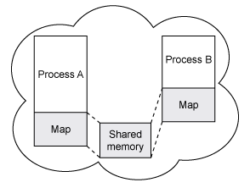
A memória (com)partilhada é uma área de memória que vários processos podem acessar, mediante apresentação da chave e permissões corretas. Este mecanismo necessita de sincronização entre processos, já o acesso assíncrono pode originar condições de corrida.

Suporte no Windows
No Windows, a função CreateSharedMemory pode ser utilizada como memória compartilhada. Alternativamente podem ser utilizadas as funções CreateFileMapping e MapViewOfFile para mapear uma região de um arquivo dentro da memória em múltiplos processos.

Primeiro Processo
Fonte: MSDN. Não é necessário testar este programa no Windows.
#include <windows.h>
#include <stdio.h>
#include <conio.h>
#include <tchar.h>

#define BUF_SIZE 256
TCHAR szName[]=TEXT("Global\\MyFileMappingObject");
TCHAR szMsg[]=TEXT("Message from first process.");

int _tmain()
{
HANDLE hMapFile;
LPCTSTR pBuf;

hMapFile = CreateFileMapping(
INVALID_HANDLE_VALUE, // use paging file
NULL, // default security
PAGE_READWRITE, // read/write access
0, // maximum object size (high-order DWORD)
BUF_SIZE, // maximum object size (low-order DWORD)
szName); // name of mapping object

if (hMapFile == NULL) {
_tprintf(TEXT("Could not create file mapping object (%d).\n"), GetLastError());
return 1;
}

pBuf = (LPTSTR) MapViewOfFile(hMapFile, // handle to map object
FILE_MAP_ALL_ACCESS, // read/write permission
0, 0, BUF_SIZE);

if (pBuf == NULL) {
_tprintf(TEXT("Could not map view of file (%d).\n"), GetLastError());

CloseHandle(hMapFile);
return 1;
}

CopyMemory((PVOID)pBuf, szMsg, (_tcslen(szMsg) * sizeof(TCHAR)));
_getch();

UnmapViewOfFile(pBuf);
CloseHandle(hMapFile);

return 0;
}

Segundo Processo
Fonte: MSDN. Não é necessário testar este programa no Windows.
#include <windows.h>
#include <stdio.h>
#include <conio.h>
#include <tchar.h>
#pragma comment(lib, "user32.lib")

#define BUF_SIZE 256
TCHAR szName[]=TEXT("Global\\MyFileMappingObject");

int _tmain()
{
HANDLE hMapFile;
LPCTSTR pBuf;

hMapFile = OpenFileMapping(
FILE_MAP_ALL_ACCESS, // read/write access
FALSE, // do not inherit the name
szName); // name of mapping object

if (hMapFile == NULL)
{
_tprintf(TEXT("Could not open file mapping object (%d).\n"), GetLastError());
return 1;
}

pBuf = (LPTSTR) MapViewOfFile(hMapFile, // handle to map object
FILE_MAP_ALL_ACCESS, // read/write permission
0, 0, BUF_SIZE);

if (pBuf == NULL)
{
_tprintf(TEXT("Could not map view of file (%d).\n"), GetLastError());

CloseHandle(hMapFile);
return 1;
}

MessageBox(NULL, pBuf, TEXT("Process2"), MB_OK);

UnmapViewOfFile(pBuf);
CloseHandle(hMapFile);

return 0;
}

Suporte Multiplataforma
Algumas bibliotecas C++ fornecem um acesso portável e orientado a objeto para a funcionalidade de memória compartilhada.
Por exemplo:
- A biblioteca Boost contém a biblioteca C++ Boost.Interprocess
- Qt fornece a classe QSharedMemory

Suporte no Linux
O padrão POSIX incluiu as funções shmat, shmctl, shmdt e shmget. A memória compartilhada criada por shm_open
é persistente. Ela permanece no sistema até ser explicitamente removida por um processo. POSIX também fornece a
API mmap que mapeia arquivos na memória; um mapeamento pode ser compartilhado, permitindo que o conteúdo
do arquivo seja utilizado como memória compartilhada. Distribuições Linux baseadas no kernel 2.6 e mais recentes, oferecem /dev/shm como memória compartilhada em forma de um disco em RAM, mais especificamente, como um diretório world-writable (que qualquer usuário pode gravar) que é armazenado na memória. Ambas distribuições RedHat e Debian a incluem por default.

Sistema de Arquivos
Vários comandos e arquivos podem ser utilizados para verificar informações sobre a memória compartilhada.
O comando df -k /dev/shm fornece o tamanho da memória compartilhada no sistema. Os limites atuais de
memória compartilhada podem ser verificados com o comando ipcs -lm. Estas mesmas informações podem
ser encontradas no diretório virtual /proc.
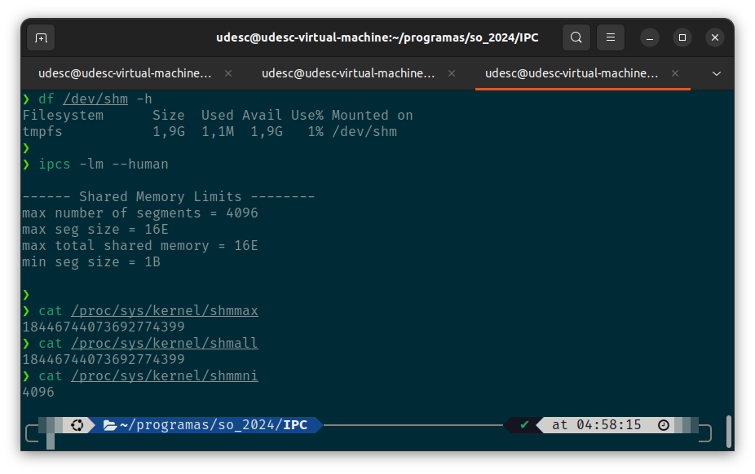
O comando ipcs -m mostra os segmentos, e o comando ipcs -pm mostra os processos.
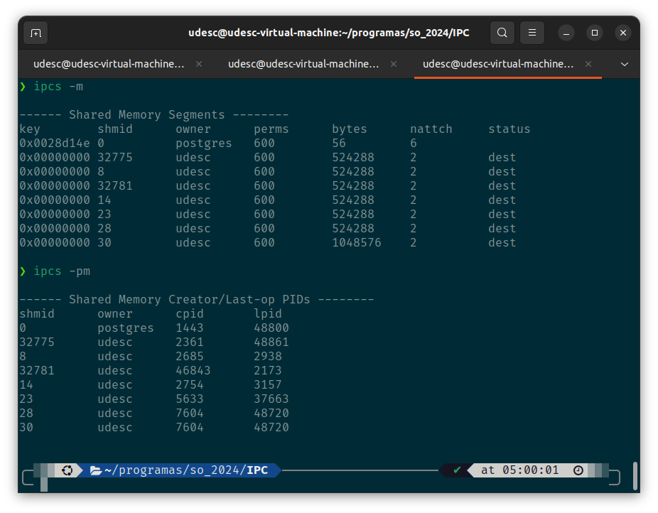

Gravando Dados
Abaixo um exemplo de programa (gravaDadoMemoria.c) que grava um valor na memória compartilhada:
#include <unistd.h>
#include <stdio.h>
#include <stdlib.h>
#include <string.h>
#include <sys/types.h>
#include <sys/ipc.h>
#include <sys/shm.h>

#define SHM_SIZE 1024 // 1KB de memória compartilhada

int main(int argc, char *argv[]) {
key_t key;
int shmid;
char *data;
int mode;

if(argc > 2) {
fprintf(stderr, "uso: gravaDadoMemoria [dado_a_escrever]\n");
exit(1);
} else {
printf("Processo: %d\n", getpid());
}

// cria a chave ("key")
if((key=ftok("gravaDadoMemoria", 'R')) == -1) {
perror("ftok");
exit(1);
}

printf("senha: %ld\n", key);

// conecta e cria o segmento
if((shmid=shmget(key, SHM_SIZE, 0644|IPC_CREAT)) == -1) {
perror("shmget");
exit(1);
}

// anexa ao segmento para definir um ponteiro para ele
data=shmat(shmid, (void *)0, 0);
if(data == (char *)(-1)) {
perror("shmat");
exit(1);
}

// lê ou modifica o segmento, dependendo da linha de comando
if(argc == 2) {
printf("escrevendo no segmento: \"%s\"\n", argv[1]);
strncpy(data, argv[1], SHM_SIZE);
} else {
printf("segmento contém: \"%s\"\n", data);
}

// desconecta do segmento
if(shmdt(data) ==- 1) {
perror("shmdt");
exit(1);
}
return(0);
}

Para executar o programa e gravar a mensagem ‘teste’ na memória compartilhada faça o seguinte comando:
- ./gravaDadoMemoria teste

O resultado deverá ser algo como:
Processo: 6074
senha: 1375803416
escrevendo no segmento: "teste"

Lendo Dados
No próximo programa (leDadoMemoria.c) o usuário deverá usar a senha (key) gerada anteriormente para ganhar acesso à memória compartilhada e imprimir o dado gravado.
#include <stdio.h>
#include <stdlib.h>
#include <sys/types.h>
#include <sys/ipc.h>
#include <sys/shm.h>

#define SHM_SIZE 1024 // 1KB de memória compartilhada

int main() {
int shmid;
char *data;
long senha;

printf("Digite a senha: ");
scanf("%ld",&senha);

// conecta e cria o segmento
shmid = shmget(senha, SHM_SIZE, 0666);

// anexa ao segmento para definir um ponteiro para ele
data = shmat(shmid, (void *)0, 0);

// imprime o conteúdo da memória compartilhada
printf("segmento contém: \"%s\"\n", data);

// desconecta do segmento
shmdt(data);
}

Para executar o programa e ler o dado armazenado na memória compartilhada deve ser informada a senha gerada pelo programa anterior:
- ./leDadoMemoria
Digite a senha: 1375803416
segmento contém: "teste"

Exemplo completo de gravação e leitura:
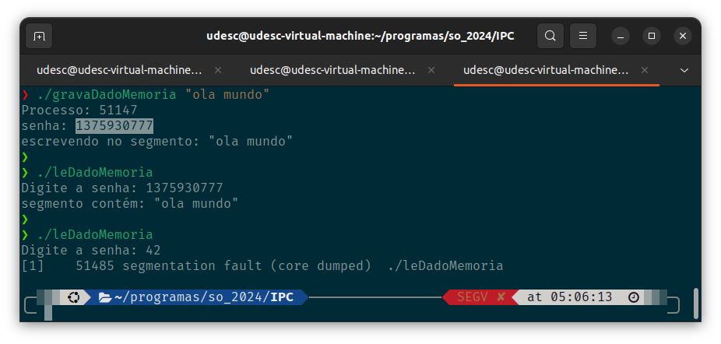

Exercícios
- Digite, compile e execute o programa da seção 6.3.2. Cole o resultado abaixo.

- Digite, compile e execute o programa da seção 6.3.3. Para que ele funcione corretamente é preciso informar a senha obtida no exercício anterior. Cole o resultado abaixo.

Arquivos

Produtor-Consumidor
Padrão produtor-consumidor: Um processo produz dados e outro os consome.
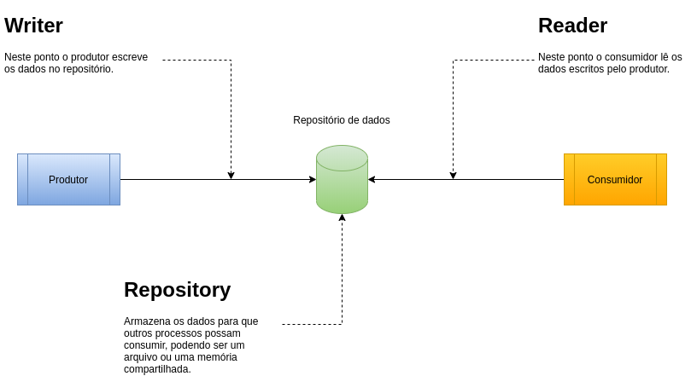

Handlers (Descritores ou Manipuladores) de Arquivos
Um handler, ou descritor de arquivo, nada mais é do que um número inteiro, que identifica um recurso alocado por um programa. Como o Unix tenta tratar tudo como sendo um arquivo, esse conceito é fundamental. Um programa cria um descritor e o “conecta” a um recurso, como por exemplo, um arquivo. Para ler ou gravar dados neste arquivo, as funções sempre utilizam o descritor, que funciona como um túnel, entre o programa, o sistema operacional, e o recurso em hardware. Da mesma forma que um programa cria e utiliza um descritor para ler e gravar dados em um arquivo, também utiliza um descritor para ler e gravar dados através de uma conexão de rede.

Criação / Gravação de Arquivo

Arquivo de Texto
O programa abaixo (gravaTexto.c) mostra um exemplo de uso de descritores para criar um arquivo de texto:
#include <stdio.h>

int main() {
FILE *arquivo; /* declara um ponteiro para um tipo FILE */

printf("Criando o arquivo 'OlaMundo.txt'...\n\n");
arquivo = fopen("OlaMundo.txt", "wt"); /* cria um arquivo de texto */

if(arquivo == NULL) {
printf("Erro: não consigo criar o arquivo 'OlaMundo.txt'.\n");

return -1;
} else {
printf("Arquivo 'OlaMundo.txt' criado com sucesso!\n\n");

printf("Gravando a mensagem 'Aula na Unoesc!' no arquivo\n\n");
fprintf(arquivo, "Aula na Unoesc!\n");

printf("Fechando o arquivo...\n\n");
fclose(arquivo);

return 0;
}
}

Arquivo Binário
Os programas abaixo mostram como trabalhar com arquivos binários em baixo nível com a linguagem C. São 3 versões:
- Arranjos (arrays): Arquivo $gravaBinario_arrays.c$
- Lista encadeada e alocação automática / estática de memória: Arquivo $gravaBinario_alocEstatica.c$
- Lista encadeada e alocação dinâmica com malloc(): Arquivo $gravaBinario_alocDinamica.c$
Versão com arranjos (arrays) – arquivo $gravaBinario_arrays.c$:
#include <stdio.h>
#include <stdlib.h>
#include <string.h>

#define MAX_PESSOAS 3

typedef struct pessoa {
int codigo;
char nome[40];
int idade;
float salario;
} t_pessoa;

// Função alterada para receber o array e a quantidade de elementos
void gravar(t_pessoa lista[], int tamanho) {
FILE *arq;

arq = fopen("cadastro_binario_arrays.bin", "wb");
if (arq == NULL) {
printf("\nErro ao abrir arquivo para gravação!");
return;
}

for (int i = 0; i < tamanho; i++) {
printf("%d - %s - %d - R$ %.2f\n", lista[i].codigo,
lista[i].nome,
lista[i].idade,
lista[i].salario);

// Grava a estrutura atual no arquivo
fwrite(&lista[i], sizeof(t_pessoa), 1, arq);
}

fclose(arq);
printf("\nDados gravados com sucesso!\n");
}

int main() {
t_pessoa agenda[MAX_PESSOAS]; // Criação do array de estruturas

// Preenchimento dos dados no array
agenda[0].codigo = 1;
agenda[0].idade = 42;
agenda[0].salario = 1000.5;
strcpy(agenda[0].nome, "ze da silva");

agenda[1].codigo = 2;
agenda[1].idade = 18;
agenda[1].salario = 2000.5;
strcpy(agenda[1].nome, "maria da silva");

agenda[2].codigo = 3;
agenda[2].idade = 20;
agenda[2].salario = 3000.5;
strcpy(agenda[2].nome, "joao da silva");

// Chama a função passando o array e o tamanho dele
gravar(agenda, MAX_PESSOAS);

return 0;
}
Lista encadeada e alocação estática / automática de memória – arquivo $gravaBinario_alocEstatica.c$:
#include <stdio.h>
#include <stdlib.h>
#include <string.h>

typedef struct pessoa {
int codigo;
char nome[40];
int idade;
float salario;
} t_pessoa;

typedef struct nodo {
t_pessoa dados;
struct nodo *proximo;
} t_nodo;

void gravar(t_nodo *inicio_lista) {
FILE *arq;
t_nodo *atual = inicio_lista;

arq = fopen("cadastro_binario_aloc_estatica.bin", "wb");
if (arq == NULL) {
printf("\nErro ao abrir arquivo para gravação!");
return;
}

while(atual != NULL) {
printf("%d - %s - %d - R$ %.2f\n", atual->dados.codigo,
atual->dados.nome,
atual->dados.idade,
atual->dados.salario);

fwrite(&(atual->dados), sizeof(t_pessoa), 1, arq);

atual = atual->proximo;
}
fclose(arq);

printf("\nDados gravados com sucesso!\n");
}

int main() {
t_nodo ze, maria, joao;

ze.dados.codigo = 1;
ze.dados.idade = 42;
ze.dados.salario = 1000.5;
strcpy(ze.dados.nome, "ze da silva");

maria.dados.codigo = 2;
maria.dados.idade = 18;
maria.dados.salario = 2000.5;
strcpy(maria.dados.nome, "maria da silva");

joao.dados.codigo = 3;
joao.dados.idade = 20;
joao.dados.salario = 3000.5;
strcpy(joao.dados.nome, "joao da silva");

ze.proximo = &maria;
maria.proximo = &joao;
joao.proximo = NULL;

t_nodo *agenda = &ze;
gravar(agenda);

return 0;
}
Lista encadeada e alocação dinâmica com malloc() - arquivo $gravaBinario_alocDinamica.c$:
#include <stdio.h>
#include <stdlib.h>
#include <string.h>

typedef struct pessoa {
int codigo;
char nome[40];
int idade;
float salario;
} t_pessoa;

typedef struct nodo {
t_pessoa dados;
struct nodo *proximo;
} t_nodo;

void gravar(t_nodo *inicio_lista) {
FILE *arq;
t_nodo *atual = inicio_lista;

arq = fopen("cadastro_binario_aloc_dinamica.bin", "wb");
if (arq == NULL) {
printf("\nErro ao abrir arquivo para gravação!");
return; // Evita travar o programa se o arquivo não abrir
}

while(atual != NULL) {
printf("%d - %s - %d - R$ %.2f\n", atual->dados.codigo,
atual->dados.nome,
atual->dados.idade,
atual->dados.salario);

fwrite(&(atual->dados), sizeof(t_pessoa), 1, arq);

atual = atual->proximo;
}
fclose(arq);

printf("\nDados gravados com sucesso!\n");
}

void liberar_lista(t_nodo *inicio_lista) {
t_nodo *atual = inicio_lista;
while (atual != NULL) {
t_nodo *proximo = atual->proximo; // Salva o endereço do próximo antes de apagar o atual
free(atual); // Deleta o nó atual da memória heap
atual = proximo; // Avança para o próximo nó salvo
}
}

int main() {
t_nodo *ze = (t_nodo *) malloc(sizeof(t_nodo));
t_nodo *maria = (t_nodo *) malloc(sizeof(t_nodo));
t_nodo *joao = (t_nodo *) malloc(sizeof(t_nodo));

if (ze == NULL || maria == NULL || joao == NULL) {
printf("Erro ao alocar memória!\n");
return 1;
}

// Preenchimento dos dados
ze->dados.codigo = 1;
strcpy(ze->dados.nome, "ze da silva");
ze->dados.idade = 42;
ze->dados.salario = 1000.5;

maria->dados.codigo = 2;
strcpy(maria->dados.nome, "maria da silva");
maria->dados.idade = 18;
maria->dados.salario = 2000.5;

joao->dados.codigo = 3;
strcpy(joao->dados.nome, "joao da silva");
joao->dados.idade = 20;
joao->dados.salario = 3000.5;

// Encadeamento direto (sem usar o '&')
ze->proximo = maria;
maria->proximo = joao;
joao->proximo = NULL;

t_nodo *agenda = ze;
gravar(agenda);

// Libera memória (obrigatório em alocação dinâmica)
liberar_lista(agenda);

return 0;
}

Exercícios
- Instale o comando bat, que é um visualizador de linha de comando mais moderno que o cat.
- sudo apt install bat

- Digite, compile e execute o programa da seção 7.3.1 (arquivo de texto). Após isso execute o comando ll e o comando batcat OlaMundo.txt. Cole abaixo o print da tela com o resultado dos 2 comandos.

- Digite, compile e execute os 3 programas que trabalham com arquivos binários da seção 7.3.2. Os programas cat e bat não conseguem visualizar arquivos binários muito bem. O comando xxd pode ser usado nesse caso, para mostrar (fazer o dump) a representação hexadecimal do arquivo binário. Execute o xxd e cole abaixo o resultado do programa.
- xxd cadastro_binario_arrays.bin

Leitura de Arquivo

Arquivo de Texto
Um arquivo de texto pode ser lido / exibido tranquilamente no terminal ou editor de texto qualquer:
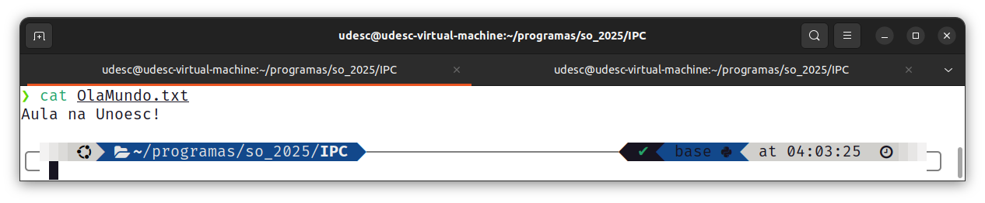
O programa abaixo (leArquivo.c) mostra um exemplo de uso de descritores para ler um arquivo de texto:
#include <stdio.h>
#include <stdlib.h>

int main() {
FILE *arquivo;
char caractere;

printf("Abrindo o arquivo 'OlaMundo.txt' em modo de leitura...\n\n");
arquivo = fopen("OlaMundo.txt", "rt"); /* abre o arquivo de texto para leitura */

if(arquivo == NULL) {
printf("Erro abrindo arquivo\n");
exit(1);
} else {
printf("Lendo o arquivo e exibindo seu conteúdo...\n\n");
while((caractere = getc(arquivo)) != EOF) {
printf("%c", caractere);
}
}

printf("\nFechando o arquivo...\n");
fclose(arquivo);

return 0;
}

Arquivo Binário
Um arquivo binário normalmente não é totalmente legível no terminal ou ao ser aberto por um editor de textos simples:
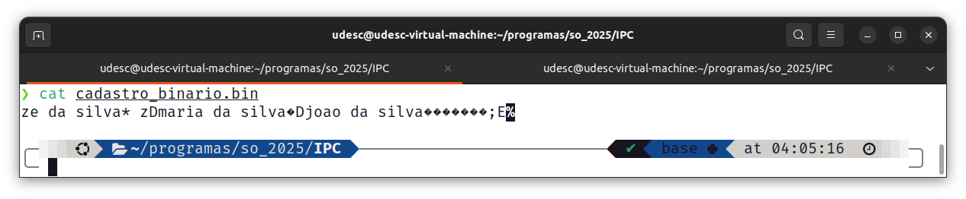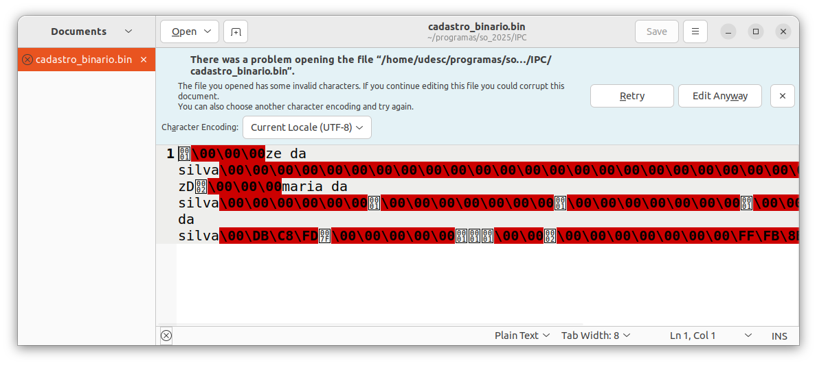
O arquivo binário deve ser lido no mesmo formato que foi gravado. Isso pode fazer muitas vezes com que o formato do arquivo seja proprietário ou seja necessário aplicar engenharia reversa para se conseguir ler um arquivo corretamente.
O programa abaixo (leBinario.c) mostra um exemplo de leitura de um arquivo binário. O arquivo a ser lido deve
ser passado na linha de comando. Este código é ótimo para relatórios rápidos. Ele lê uma linha do arquivo, joga na tela, apaga da memória, lê a próxima. É eficiente em memória, mas se você quiser ordernar a lista por idade ou buscar uma pessoa específica depois, não dá, pois os dados não foram guardados.
#include <stdio.h>
#include <stdlib.h>
#include <string.h>

typedef struct pessoa {
int codigo;
char nome[40];
int idade;
float salario;
} t_pessoa;

typedef struct nodo {
t_pessoa dados;
struct nodo *proximo;
} t_nodo;

// A função agora recebe o nome do arquivo como parâmetro
void carregar_e_exibir(const char *nome_arquivo) {
FILE *arq;
t_pessoa p;

// Abre o arquivo passado por parâmetro em modo de leitura binária
arq = fopen(nome_arquivo, "rb");
if (arq == NULL) {
printf("Erro: Nao foi possivel abrir o arquivo '%s'!\n", nome_arquivo);
return;
}

printf("\n------------------------------------------------");
printf("\n%-15s | %-6s | %-10s", "Nome", "Idade", "Salario");
printf("\n------------------------------------------------");

while (fread(&p, sizeof(t_pessoa), 1, arq) == 1) {
printf("\n%-15s | %-6d | R$ %-9.2f", p.nome, p.idade, p.salario);
}
printf("\n------------------------------------------------\n");

fclose(arq);
}

int main(int argc, char *argv[])
{
// Verifica se o usuário informou o nome do arquivo na linha de comando
if (argc < 2) {
printf("Erro: Nome do arquivo nao informado!\n");
printf("Uso correto: %s <nome_do_arquivo.bin>\n", argv[0]);
return 1; // Retorna erro
}

// O primeiro argumento (argv[1]) é o nome do arquivo digitado pelo usuário
printf("\nLendo e exibindo os dados gravados no arquivo: %s\n", argv[1]);
carregar_e_exibir(argv[1]);

printf("\nPressione [Enter] para fechar o programa...");
getchar();

return 0;
}

Exercícios
- Digite, compile e execute o programa da seção 7.5.1. Cole o print da tela abaixo.

- Digite, compile e execute o programa da seção 7.5.2. Cole abaixo o print da tela.
- ./leBinario cadastro_binario_arrays.bin

Portas
Uma porta é um ponto físico (hardware) ou lógico (software), no qual podem ser feitas conexões, ou seja, um canal através do qual os dados são transferidos entre um dispositivo de entrada e o processador ou entre o processador e
um dispositivo de saída. Uma porta de software é uma conexão virtual que pode ser usada na transmissão de dados.
As mais comuns são as portas TCP e UDP, que são usadas para conexão entre os computadores e a Internet.
O arquivo /etc/services configura o mapeamento entre os serviços e as portas/protocolo. As primeiras 1024 portas são reservadas para o kernel. Programas que façam uso dessas portas precisam ser executados como root.
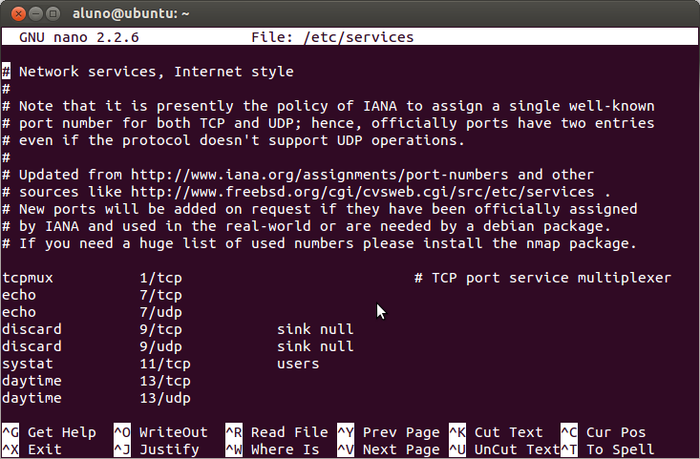
Comando nmap pode ser utilizado para se verificar o estado das portas. Exemplo: sudo nmap -sS localhost.
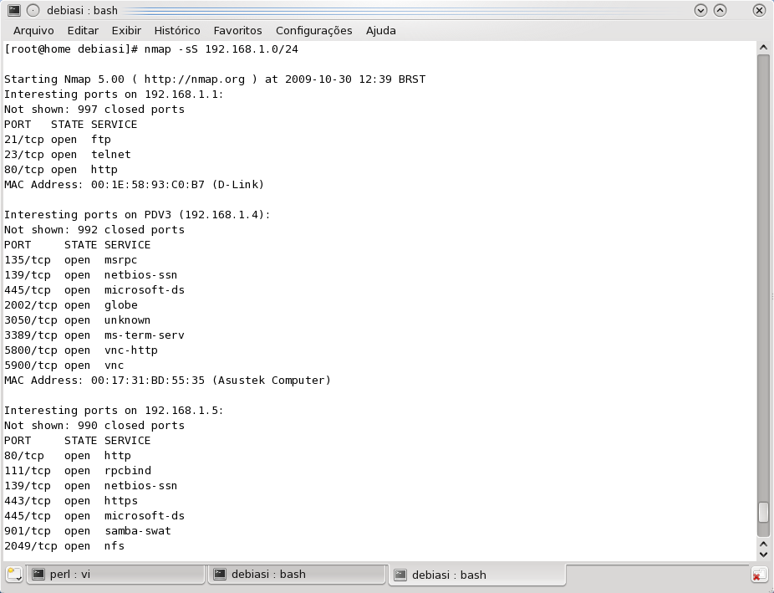
O comando fuser pode ser utilizado para ver qual processo está utilizando determinado recurso, no caso abaixo, a porta TCP número 25, após isso o comando ps exibe maiores detalhes sobre o processo em questão:
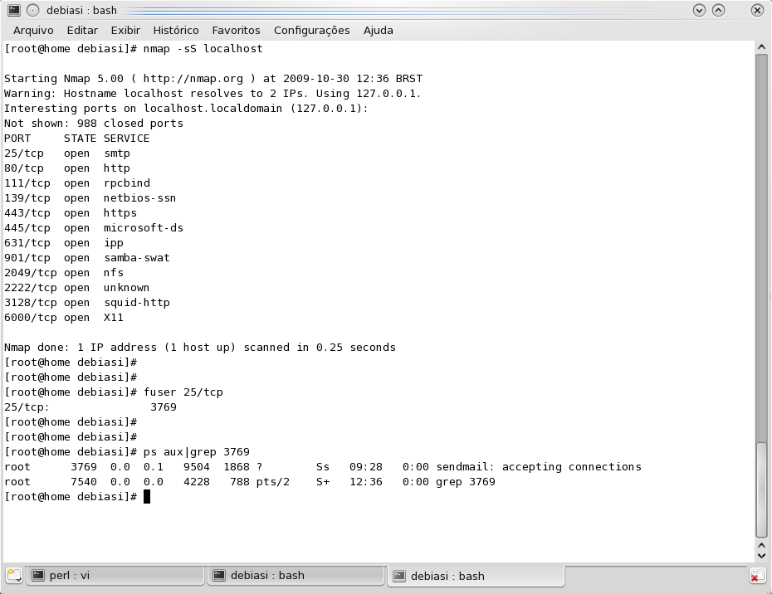

Sockets

Programa Servidor
Arquivo server-socket.c:
#include <stdio.h>
#include <stdlib.h>
#include <string.h>
#include <unistd.h>
#include <ctype.h>
#include <sys/types.h>
#include <sys/socket.h>
#include <netinet/in.h>
#include <arpa/inet.h>
#include <netdb.h>
#include <sys/select.h>

#define PORT 3490

int main() {
// server_sockfd: escuta novas conexões | ativo_sockfd: armazena o cliente que está conversando (-1 = livre)
int server_sockfd, ativo_sockfd = -1;
struct sockaddr_in server_address, client_address;
socklen_t client_len;
int opt = 1; // Opção usada no setsockopt
int rodando = 1; // Flag de controle do loop do servidor

// Buffers e estruturas para recuperar e diagnosticar os dados do hostname local
char hostbuffer[256];
struct addrinfo hints, *res;
char ipstr[INET_ADDRSTRLEN];

// Conjunto de descritores de arquivos lidos pelo select()
fd_set read_fds;

// 1. Recupera o nome de rede deste computador atual (hostname)
if (gethostname(hostbuffer, sizeof(hostbuffer)) != 0) {
perror("Erro ao obter hostname");
exit(EXIT_FAILURE);
}

// 2. Define os critérios para traduzir o hostname em um endereço IP IPv4
memset(&hints, 0, sizeof(hints));
hints.ai_family = AF_INET; // Restringe a busca apenas para IPv4
hints.ai_socktype = SOCK_STREAM; // Restringe a busca para conexões TCP

// 3. Consulta o sistema operacional buscando os dados de endereço vinculados ao hostname
if (getaddrinfo(hostbuffer, NULL, &hints, &res) != 0) {
perror("Erro ao obter endereço IP do host");
exit(EXIT_FAILURE);
}

// 4. Converte o IP binário encontrado em uma string legível para exibição visual
struct sockaddr_in *ipv4 = (struct sockaddr_in *)res->ai_addr;
inet_ntop(AF_INET, &(ipv4->sin_addr), ipstr, sizeof(ipstr));

// Exibe o cabeçalho organizacional do Servidor na inicialização
printf("=======================================================\n");
printf(" ߖů؏ SISTEMA INICIADO: Servidor IPC Local\n");
printf(" Hostname do Computador: [%s]\n", hostbuffer);
printf(" Endereço IP na Rede...: [%s]\n", ipstr);
printf(" Porta de Comunicação..: [%d]\n", PORT);
printf("=======================================================\n");
printf(" ߑɠDigite 'sair' a qualquer momento para finalizar.\n");
printf("-------------------------------------------------------\n\n");
printf("⏳ Aguardando conexões na rede...\n\n");
fflush(stdout);

freeaddrinfo(res); // Libera a memória da estrutura alocada pelo getaddrinfo

// 5. Cria o socket principal do servidor (IPv4, Fluxo TCP de dados)
server_sockfd = socket(AF_INET, SOCK_STREAM, 0);
if (server_sockfd < 0) {
perror("Erro ao criar o socket do servidor");
exit(EXIT_FAILURE);
}

// 6. Configura o socket para liberar a porta 3490 imediatamente caso o programa seja fechado
if (setsockopt(server_sockfd, SOL_SOCKET, SO_REUSEADDR, &opt, sizeof(opt)) < 0) {
perror("Erro no setsockopt");
close(server_sockfd);
exit(EXIT_FAILURE);
}

// 7. Prepara as configurações de vinculação de rede: aceita conexões de qualquer placa local
memset(&server_address, 0, sizeof(server_address));
server_address.sin_family = AF_INET;
server_address.sin_port = htons(PORT);
server_address.sin_addr.s_addr = INADDR_ANY;

// 8. Vincula fisicamente a porta 3490 ao socket do nosso programa
if (bind(server_sockfd, (struct sockaddr *)&server_address, sizeof(server_address)) < 0) {
perror("Erro no comando bind");
close(server_sockfd);
exit(EXIT_FAILURE);
}

// 9. Coloca o servidor em modo de escuta ativa na rede
if (listen(server_sockfd, 1) < 0) {
perror("Erro no comando listen");
close(server_sockfd);
exit(EXIT_FAILURE);
}

// =========================================================================
// LOOP MULTIPLEXADO NÃO-BLOQUEANTE (SELECT)
// =========================================================================
while (rodando) {
FD_ZERO(&read_fds); // Limpa o conjunto de descritores antes de cada monitoramento

// Adiciona a Entrada Padrão (Teclado do Servidor - STDIN_FILENO) e o Socket do Servidor
FD_SET(STDIN_FILENO, &read_fds);
FD_SET(server_sockfd, &read_fds);

// Define o limite numérico máximo de descritores para o select() monitorar
int max_fd = (server_sockfd > STDIN_FILENO) ? server_sockfd : STDIN_FILENO;

// Se houver um cliente ativo conversando, adicionamos o socket dele na escuta também
if (ativo_sockfd != -1) {
FD_SET(ativo_sockfd, &read_fds);
if (ativo_sockfd > max_fd) max_fd = ativo_sockfd;
}

// Bloqueia a execução aqui até que o teclado seja tocado OU a rede receba um sinal
if (select(max_fd + 1, &read_fds, NULL, NULL, NULL) < 0) {
perror("Erro no select");
break;
}

// ---------------------------------------------------------------------
// CANAL 1: Ação vinda do Teclado do Servidor (Comando Administrativo)
// ---------------------------------------------------------------------
if (FD_ISSET(STDIN_FILENO, &read_fds)) {
char comando[50];
if (fgets(comando, sizeof(comando), stdin) != NULL) {
comando[strcspn(comando, "\n")] = '\0'; // Remove o caractere \n do final

if (strcmp(comando, "sair") == 0) {
printf("\nߛѠ[SISTEMA]: Comando de desligamento recebido.\n");

// Notifica o cliente conectado (caso exista) antes de desligar o programa
if (ativo_sockfd != -1) {
char *msg_aviso = "Servidor sendo encerrado pelo administrador.\n";
write(ativo_sockfd, msg_aviso, strlen(msg_aviso));
close(ativo_sockfd);
}

rodando = 0; // Quebra o while principal
continue;
}
}
}

// ---------------------------------------------------------------------
// CANAL 2: Ação vinda da Rede (Alguém tentou conectar)
// ---------------------------------------------------------------------
if (FD_ISSET(server_sockfd, &read_fds)) {
struct sockaddr_in nova_address;
socklen_t nova_len = sizeof(nova_address);
// Captura o cliente pendente na rede criando um socket temporário para ele
int novo_sockfd = accept(server_sockfd, (struct sockaddr *)&nova_address, &nova_len);

if (novo_sockfd >= 0) {
char novo_ip[INET_ADDRSTRLEN];
inet_ntop(AF_INET, &nova_address.sin_addr, novo_ip, sizeof(novo_ip));

if (ativo_sockfd == -1) {
// Servidor Livre: Registra o novo cliente como oficial
ativo_sockfd = novo_sockfd;
printf("ߤݠ[CONEXÃO]: Link estabelecido com o cliente [%s].\n", novo_ip);

// Envia o byte de Handshake 'Y' (Yes) para liberar a digitação no terminal do cliente
char status_ok = 'Y';
write(ativo_sockfd, &status_ok, 1);
} else {
// Servidor Ocupado: Dá accept no intruso e executa o close imediatamente
// Isso derruba a conexão extra sem congelar o terminal de quem tentou entrar
close(novo_sockfd);
printf("⚠️ [ALERTA]: Tentativa de intrusão detectada vinda do IP [%s]!\n", novo_ip);
printf(" A conexão foi barrada (Servidor Ocupado).\n");
}
fflush(stdout);
}
}

// ---------------------------------------------------------------------
// CANAL 3: Ação vinda do Cliente Ativo (Digitou algo ou desconectou)
// ---------------------------------------------------------------------
if (ativo_sockfd != -1 && FD_ISSET(ativo_sockfd, &read_fds)) {
char ch;
int bytes_lidos = read(ativo_sockfd, &ch, 1);

if (bytes_lidos <= 0) {
// Se retornou 0 ou menor, significa que o cliente fechou a janela ou caiu
printf("ߔ̠[DESCONEXÃO]: O cliente encerrou a sessão de forma abrupta.\n");
printf("⏳ Aguardando novas conexões na rede...\n\n");
close(ativo_sockfd);
ativo_sockfd = -1; // Libera a vaga do servidor para o próximo cliente
} else {
printf("ߓŠ[DADO] Recebido: '%c'", ch);

if (toupper((unsigned char)ch) == '.') {
ch = '.';
printf(" -> Token '.' detectado. Fechando canal.\n");
printf("⏳ Aguardando novas conexões na rede...\n\n");

// Retorna o ponto, fecha a conexão e limpa a vaga do servidor
write(ativo_sockfd, &ch, 1);
close(ativo_sockfd);
ativo_sockfd = -1;
} else {
ch++; // Regra principal do projeto: desloca o caractere em +1 (Cifra básica)
printf(" -> Processado para: '%c' (Enviando de volta)\n", ch);
write(ativo_sockfd, &ch, 1); // Devolve o caractere modificado
}
}
fflush(stdout);
}
}

// Finalização limpa e encerramento do processo administrativo
printf("ߚʠ[SISTEMA]: Recursos liberados. Aplicação finalizada com sucesso.\n");
close(server_sockfd);
return 0;
}

Exercícios
- Em uma janela execute o servidor. Cole o resultado abaixo.

- Em outra janela execute os seguintes comandos:
- hostname
- sudo netstat -ntlp

O comando hostname serve para ver o nome do computador. O comando netstat é usado para ver as portas de comunicação que estão abertas.

Cole o print da tela da execução do comando netstat e verifique se a porta 3490 está aberta pelo processo server-socket.

Programa Cliente
Arquivo client-socket.c:
#include <stdio.h>
#include <stdlib.h>
#include <string.h>
#include <unistd.h>
#include <ctype.h>
#include <sys/types.h>
#include <sys/socket.h>
#include <netinet/in.h>
#include <arpa/inet.h>
#include <netdb.h>

#define PORT 3490

// Função auxiliar para interpretar de forma elegante o motivo do erro
void exibir_erro_conexao(int bytes_lidos, char status_servidor) {
printf("\n=======================================================\n");
if (bytes_lidos == 0) {
printf(" ❌ CONEXÃO RECUSADA: O servidor rejeitou a chamada.\n");
printf(" Motivo: O servidor está ocupado tratando outro cliente.\n");
printf(" Sugestão: Aguarde alguns instantes e tente novamente.\n");
} else if (bytes_lidos < 0) {
printf(" ⚠️ ERRO DE REDE: Falha crítica na comunicação inicial.\n");
printf(" Motivo: Instabilidade no link ou queda do socket remoto.\n");
} else if (status_servidor != 'Y') {
printf(" ߛo؏ PROTOCOLO INVÁLIDO: Resposta desconhecida do host.\n");
printf(" Motivo: O servidor remoto não pertence a esta aplicação IPC.\n");
}
printf("=======================================================\n\n");
}

int main(int argc, char *argv[]) {
int client_sockfd;
struct sockaddr_in server_address;
char ch, resposta_ch;

// Buffers para resolução de nome/IP
struct addrinfo hints, *res;

// 1. Valida se o IP ou Hostname do servidor foi passado como argumento
if (argc != 2) {
printf("Uso correto: %s <ip_ou_hostname_do_servidor>\n", argv[0]);
printf("Exemplo: %s 192.168.0.38\n", argv[0]);
printf("Exemplo: %s udesc-lts-virtual-machine\n", argv[0]);
exit(EXIT_FAILURE);
}

// 2. Configura os critérios para buscar o endereço (aceita IP ou Hostname)
memset(&hints, 0, sizeof(hints));
hints.ai_family = AF_INET; // Força IPv4 para compatibilidade
hints.ai_socktype = SOCK_STREAM; // TCP

// 3. Resolve o nome do servidor (converte hostname ou string de IP em dados de rede)
printf("ߔ͠Resolvendo endereço de '%s'...\n", argv[1]);
if (getaddrinfo(argv[1], NULL, &hints, &res) != 0) {
printf("❌ Erro: Não foi possível resolver o endereço '%s'.\n", argv[1]);
exit(EXIT_FAILURE);
}

// 4. Cria o socket IP v4 / TCP do cliente
client_sockfd = socket(AF_INET, SOCK_STREAM, 0);
if (client_sockfd < 0) {
perror("Erro ao criar o socket do cliente");
freeaddrinfo(res);
exit(EXIT_FAILURE);
}

// 5. Copia a estrutura de endereço resolvida para a configuração do servidor
struct sockaddr_in *ipv4 = (struct sockaddr_in *)res->ai_addr;
memset(&server_address, 0, sizeof(server_address));
server_address.sin_family = AF_INET;
server_address.sin_port = htons(PORT);
server_address.sin_addr = ipv4->sin_addr;

freeaddrinfo(res); // Libera a memória alocada pelo getaddrinfo após copiar o IP

// Exibe o IP final que o cliente vai tentar se conectar (para fins de teste)
char ip_resolvido[INET_ADDRSTRLEN];
inet_ntop(AF_INET, &server_address.sin_addr, ip_resolvido, sizeof(ip_resolvido));
printf("ߌРTentando conectar ao servidor no IP [%s]...\n", ip_resolvido);

// 6. Executa a conexão física de rede (Three-Way Handshake TCP)
if (connect(client_sockfd, (struct sockaddr *)&server_address, sizeof(server_address)) < 0) {
printf("\n❌ Falha física de conexão. O servidor está offline ou a porta %d está fechada.\n\n", PORT);
close(client_sockfd);
exit(EXIT_FAILURE);
}

// Mecanismo de handshake de validação (otimização para servidor ocupado)
char status_servidor = '\0';
// Aguarda o byte de autorização enviado pelo servidor ('Y')
int bytes_lidos = read(client_sockfd, &status_servidor, 1);

// Se o canal fechou imediatamente (bytes_lidos <= 0) ou o caractere não for 'Y'
if (bytes_lidos <= 0 || status_servidor != 'Y') {
exibir_erro_conexao(bytes_lidos, status_servidor);
close(client_sockfd);
return 0; // Finaliza a aplicação de forma limpa e educada
}

// Se passou do teste anterior, a conexão foi aceita de fato pelo servidor!
printf("ߚ [STATUS]: Conectado com sucesso e homologado pelo servidor!\n\n");

// Loop principal de comunicação
while (1) {
printf("ߑɠDigite um caractere e tecle <Enter> (. para sair): ");
fflush(stdout);

// Lê o caractere digitado pelo usuário no terminal do cliente
if (scanf(" %c", &ch) != 1) {
break;
}

printf("Caractere enviado = %c\n", ch);

// Envia o caractere de 1 byte para o servidor processar
if (write(client_sockfd, &ch, 1) <= 0) {
printf("❌ Erro: A conexão com o servidor foi interrompida.\n"); break;
}

// Aguarda e lê o caractere de resposta retornado pelo servidor
if (read(client_sockfd, &resposta_ch, 1) <= 0) {
printf("ߓɠConexão fechada pelo servidor remoto.\n"); break;
}

// Avalia se o comando digitado foi o token de encerramento (.)
if (ch == '.') {
printf("ߑˠSessão finalizada com sucesso por comando do usuário.\n"); break;
}

printf("ߓŠCaractere retornado do servidor = %c\n\n", resposta_ch);
}

// 7. Fecha o socket do cliente de forma segura antes de sair
close(client_sockfd);
return 0;
}
Exemplo de sessão de comunicação:
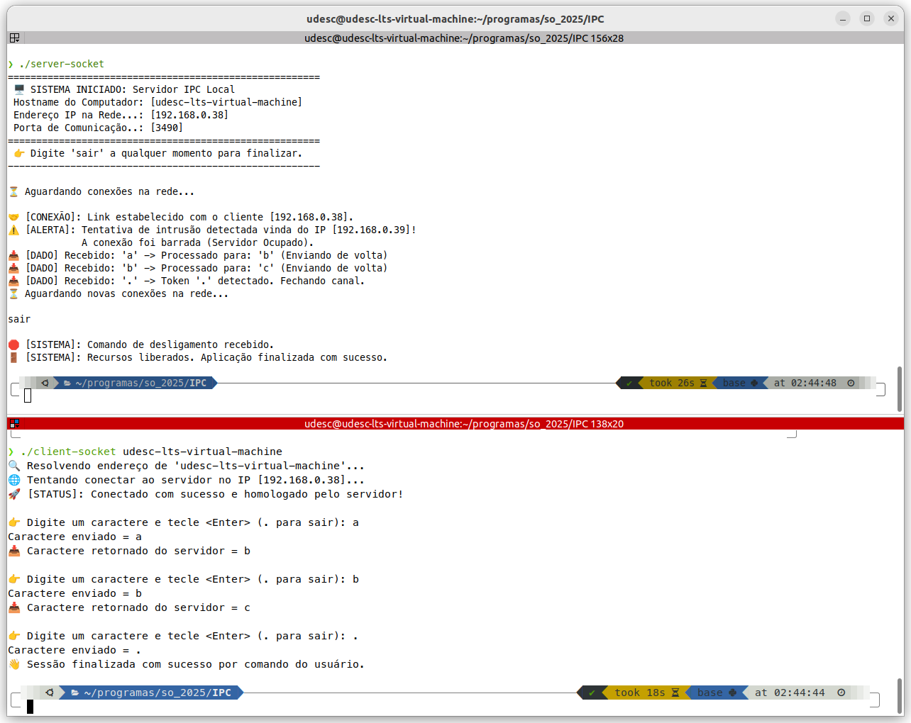
Exemplo de conexão recusada:
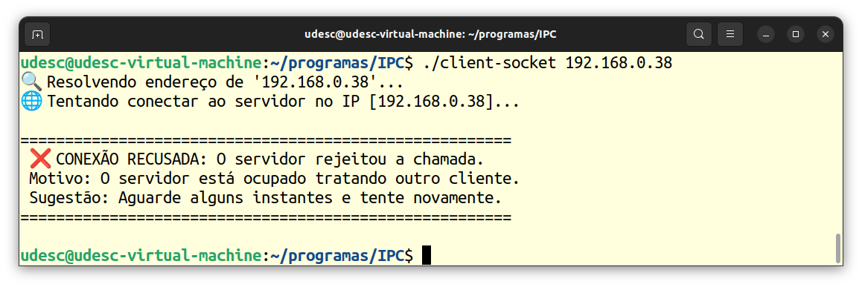

Exercícios
- Para completar a conexão use, na mesma máquina virtual, o comando ./client-socket <nome-computador> na janela do cliente.
No exemplo acima:
- ./client-socket ubuntu

Caso não funcione, experimente com localhost ou 127.0.0.1:
- ./client-socket 127.0.0.1

Caso não funcione, experimente com o IP (verifique com o comando ifconfig):
- ./client-socket <IP>

Ao fazer o pedido de conexão pelo cliente, o servidor deverá aceitar a conexão e mensagens serão mostradas nos processos cliente e servidor. Cole os prints das telas abaixo.

Processo Servidor | Processo Cliente
- No programa cliente digite agora algum caractere, como a letra ‘a’ e tecle $Enter$. Esse caractere será enviado ao servidor, que, por sua vez, retornará ao cliente a próxima letra do alfabeto.

Para encerrar o programa, digite a letra ‘.’ no ponto e tecle $Enter$.

Realize esse procedimento e cole os prints das telas abaixo.

Processo Servidor | Processo Cliente
- Tente agora conectar o cliente da outra máquina virtual (VM cliente) com o servidor na VM servidor. Caso não funcione verifique, com o comando ping, se as máquinas estão comunicando. Verifique também se o firewall
ou algum antivírus não estão bloqueando a comunicação.

